Recomendación UIT-R BS.1514-3
(05/2025)
Serie BS: Servicio de radiodifusión (sonora)
Sistema para radiodifusión sonora digital en las bandas de radiodifusión por debajo de 30 MHz

Prólogo
El Sector de Radiocomunicaciones tiene como cometido garantizar la utilización racional, equitativa, eficaz y económica del espectro de frecuencias radioeléctricas por todos los servicios de radiocomunicaciones, incluidos los servicios por satélite, y realizar, sin limitación de gamas de frecuencias, estudios que sirvan de base para la adopción de las Recomendaciones UIT-R.
Las Conferencias Mundiales y Regionales de Radiocomunicaciones y las Asambleas de Radiocomunicaciones, con la colaboración de las Comisiones de Estudio, cumplen las funciones reglamentarias y políticas del Sector de Radiocomunicaciones.
Política sobre Derechos de Propiedad Intelectual (IPR)
La política del UIT-R sobre Derechos de Propiedad Intelectual se describe en la Política Común de Patentes UIT-T/UIT-R/ISO/CEI a la que se hace referencia en la Resolución UIT-R 1. Los formularios que deben utilizarse en la declaración sobre patentes y utilización de patentes por los titulares de las mismas figuran en la dirección web https://www.itu.int/ITU-R/go/patents/es, donde también aparecen las Directrices para la implementación de la Política Común de Patentes UIT-T/UIT-R/ISO/CEI y la base de datos sobre información de patentes del UIT-R sobre este asunto.

Series de las Recomendaciones UIT-R
(También disponible en línea en https://www.itu.int/publ/R-REC/es)
Series | Título
BO | Distribución por satélite
BR | Registro para producción, archivo y reproducción; películas en televisión
BS | Servicio de radiodifusión (sonora)
BT | Servicio de radiodifusión (televisión)
F | Servicio fijo
M | Servicios móviles, de radiodeterminación, de aficionados y otros servicios por satélite conexos
P | Propagación de las ondas radioeléctricas
RA | Radioastronomía
RS | Sistemas de detección a distancia
S | Servicio fijo por satélite
SA | Aplicaciones espaciales y meteorología
SF | Compartición de frecuencias y coordinación entre los sistemas del servicio fijo por satélite y del servicio fijo
SM | Gestión del espectro
SNG | Periodismo electrónico por satélite
TF | Emisiones de frecuencias patrón y señales horarias
V | Vocabulario y cuestiones afines

Nota: Esta Recomendación UIT-R fue aprobada en inglés conforme al procedimiento detallado en la Resolución UIT-R 1.

Publicación electrónica
Ginebra, 2025

© UIT 2025
Reservados todos los derechos. Ninguna parte de esta publicación puede reproducirse por ningún procedimiento sin previa autorización escrita por parte de la UIT.

RECOMENDACIÓN UIT-R BS.1514-3
Sistema para radiodifusión sonora digital en las bandas
de radiodifusión por debajo de 30 MHz
(2001-2002-2011-2025)
Cometido
Esta Recomendación describe las características de varios sistemas de radiodifusión sonora digital terrenal actualmente utilizados en las bandas de ondas kilométricas, hectométricas y decamétricas y alienta a los fabricantes de receptores radioeléctricos a desarrollar receptores de radiocomunicaciones digitales portátiles multibanda y multinorma diseñados para que admitan emisiones no sólo en las bandas de onda media y onda corta sino también en otras bandas previstas para la recepción directa de radiodifusión sonora dirigida al gran público.
Palabras clave
DRM, AAC, SBR, sonido digital, casos operacionales, bandas de ondas kilométricas, hectométricas y decamétricas
Abreviaturas
AAC Codificación avanzada de audio (advanced audio coding)
AFS Señalización de frecuencia alternativa (alternative frequency signalling)
CELP Predicción lineal con excitación por código (code excited linear prediction)
DRM Digital Radio Mondiale
EC En curso
FAC Canal de acceso rápido (fast access channel)
FEC Corrección de errores en recepción (forward error correction)
IBOC Radiodifusión en la banda y en el mismo canal (in band on channel broadcasting)
MLC Codificación multinivel (multi level coding)
MSC Canal de servicio principal (main service channel)
NPA No probado aún
SBR Replicación de banda espectral (spectral band replication)
SDC Canal de descripción del servicio (service description channel)
SFN Red monofrecuencia (single frequency network)
TP Totalmente probado
xHE Gran eficiencia ampliada (extended high efficiency)
Recomendaciones del UIT-R conexas
Recomendación UIT-R BS.1196 – Codificación de audio para la radiodifusión digital
Recomendación UIT-R BS.1284 – Métodos generales para la evaluación subjetiva de la calidad de sonido
Recomendación UIT-R BS.1348 – Requisitos de servicio de la radiodifusión sonora digital para frecuencias inferiores a 30 MHz
Recomendación UIT-R BS.1349 – Realización de la radiodifusión sonora digital para receptores instalados en vehículos, portátiles y fijos con transmisores terrenales en las bandas de ondas kilométricas, hectométricas y decamétricas
Recomendación UIT-R BS.1386 – Características y diagramas de las antenas transmisoras en ondas kilométricas y hectométricas
Recomendación UIT-R BS.1548 – Requisitos de usuario para sistemas de codificación de audio en radiodifusión digital
Recomendación UIT-R BS.2107 – Utilización de las frecuencias de Radiocomunicaciones Internacionales para Operaciones de Socorro para la radiodifusión de emergencia en las bandas de ondas decamétricas
La Asamblea de Radiocomunicaciones de la UIT,
considerando
a) que hay una creciente necesidad mundial de medios adecuados para radiodifundir señales sonoras monofónicas o estereofónicas de alta calidad a receptores instalados en vehículos, portátiles y fijos;
b) que los oyentes de programas radiofónicos en ondas kilométricas, hectométricas y decamétricas no pueden aún beneficiarse de las transmisiones de radiodifusión sonora digital;
c) que la radiodifusión sonora digital terrenal en estas bandas ofrece la posibilidad de servicios nuevos y mejorados a los oyentes;
d) que los oyentes se beneficiarían de la existencia de una norma mundial única para la radiodifusión terrenal de señales de sonido digitales;
e) que la actual congestión de las bandas de radiodifusión sonora terrenal por debajo de 30 MHz origina en algunos países un alto nivel de interferencia y limita el número de programas que pueden ser transmitidos;
f) que los organismos de radiodifusión dependen considerablemente del uso de estas bandas debido a sus condiciones de propagación favorables, en particular para cobertura de zona amplia;
g) que para facilitar la transición de la radiodifusión sonora analógica a la radiodifusión sonora digital de una manera que asegure la continuidad de servicio, puede ser necesaria una solución basada en la radiodifusión simultánea (analógica y digital combinada) además de soluciones solamente digitales;
h) que la Recomendación UIT-R BS.1348 relativa a los requisitos de servicio de la radiodifusión sonora digital en estas bandas especifica una serie de requisitos para que los diseñadores de sistema en varios países puedan superar las actuales deficiencias de la calidad audio y robustez de la señal y proporcionar nuevos servicios;
i) que en respuesta a una «solicitud de propuestas» del UIT-R, en la que se pedían descripciones de sistema y resultados de prueba en laboratorio y servicio real, dos Miembros del UIT-R han presentado documentación sobre diferentes sistemas de radiodifusión sonora digital terrenal para su utilización en bandas de frecuencia por debajo de 30 MHz;
j) que las especificaciones de diseño funcionales concisas de las dos propuestas indicadas en el considerando i) figuran en los Anexos 1 y 2;
k) que cada uno de los proponentes ha presentado resultados de pruebas en laboratorio y en servicio real para el equipo prototipo, y que en los Anexos 4 y 5 se presentan las versiones condensadas de estos resultados de prueba, comparadas con los criterios de evaluación definidos en el Anexo 3,
considerando también
a) que actualmente se están utilizando otros sistemas de radiocomunicaciones digitales en distintas partes del mundo, para servicios radioeléctricos en diversas bandas de frecuencias, y que sistemas diferentes requieren a veces filtros de FI diferentes para proporcionar funcionalidades mejoradas; por ejemplo, permitir la recepción de radiodifusión simultánea analógica-digital y transmisiones estereofónicas;
b) que dicha multiplicidad de sistemas y aplicaciones puede confundir a los usuarios finales y también puede desembocar en la disponibilidad en el mercado de receptores radioeléctricos diseñados para admitir únicamente algunos sistemas de radiocomunicaciones digitales;
c) que sería muy ventajoso para los usuarios, especialmente los que necesitan utilizar los receptores radioeléctricos también mientras viajan, que los receptores disponibles en el mercado puedan admitir todos los sistemas de radiocomunicaciones digitales actualmente utilizados o previstos;
d) que algunos medios interactivos, tales como Internet, permiten mejorar el software empleado para decodificar y presentar programas de audio y sería útil que pudiese disponerse también de esta característica en los receptores radioeléctricos digitales; ello permitiría además tener en cuenta las necesidades específicas de las personas con dificultades de audición y de las personas de la tercera edad,
recomienda
1 que en las bandas de ondas decamétricas entre 3 y 30 MHz:
– las características de sistema expuestas en el Anexo 1, que satisfacen los requisitos de servicio indicados en la Recomendación UIT-R BS.1348, constituyen el sistema de radiodifusión sonora digital común único que debe utilizarse en las bandas de radiodifusión con arreglo a las disposiciones del Artículo 12 del Reglamento de Radiocomunicaciones;
– cualquier realización de radiodifusión sonora digital en las bandas mencionadas debe incorporar las características de sistema indicadas en el Anexo 1;
2 que en las bandas de radiodifusión por debajo de 3 MHz:
– las características de sistema expuestas en los Anexos 1 y 2, que satisfacen los requisitos de servicio indicados en la Recomendación UIT-R BS.1348, constituyen el sistema de radiodifusión sonora digital que debe utilizarse en estas bandas de radiodifusión; y
– cualquier realización de radiodifusión sonora digital en las bandas mencionadas debe incorporar las características de sistema indicadas en los Anexos 1 o 2;
– las administraciones que deseen implementar sistemas para la radiodifusión sonora digital en las bandas de radiodifusión por debajo de 3 MHz que satisfacen algunos o todos los requisitos estipulados en la Recomendación UIT-R BS.1348 utilicen el Cuadro 1 para evaluar, los respectivos méritos de los sistemas seleccionados.
invita a los fabricantes de receptores radioeléctricos a desarrollar
1 receptores radioeléctricos asequibles portátiles, multinorma y multibanda diseñados para recibir, mediante selección manual o preferiblemente automática, todos los distintos sistemas de radiodifusión analógica y digital actualmente utilizados en todas las bandas de frecuencia pertinentes;
2 receptores radioeléctricos digitales que permitan la descarga de mejoras para algunas de sus funcionalidades específicas tales como decodificación, navegación y capacidad de gestión.

ÍNDICE
Página
Anexo 1 – Descripción resumida del sistema mundial de radiodifusión digital (DRM, Digital Radio Mondiale) 10
1 Características esenciales del diseño de sistema para los mercados que han de ser servidos por el sistema DRM 10
2 Breve descripción del sistema DRM 12
2.1 Diseño general 12
2.2 Codificación de la fuente audio 13
2.3 Múltiplex, incluidos los «canales especiales» 13
2.4 Codificación de canal y modulación 14
2.5 Consideraciones relativas al transmisor 15
2.6 En el aire 15
2.7 Selección, demodulación y decodificación de una señal del sistema DRM en un receptor 15
Anexo 2 – Sistema de radiodifusión sonora digital por canal dentro de banda (IBOC DSB) por debajo de 30 MHz 16
1 Sistema IBOC DSB 16
1.1 Componentes del sistema 16
1.2 Modos de funcionamiento 18
Anexo 3 – Criterios de evaluación 22
1 Definiciones de criterios de evaluación 23
2 Definiciones de las características con las que deben realizarse las mediciones de prueba 25
2.1 Eb/N0 para una BER = 1 × 10^{–4} 25
2.2 Desplazamiento Doppler, dispersión Doppler y dispersión por retardo 25
2.3 Interferencia cocanal y de canal adyacente (todas las combinaciones) 26
2.4 Sincronización y acceso (adquisición de la señal) 26
2.5 Complejidad del receptor/consumo de potencia/coste 26
2.6 Eficacia del transmisor 26
2.7 Calidad de audio a la máxima velocidad binaria 26
2.8 Máxima calidad de audio para el sistema jerárquico 26
2.9 Mínima calidad de audio para el sistema jerárquico 26
Página
2.10 Calidad de audio para la modulación analógica 26
2.11 Codificación de la señal vocal 27
2.12 Transición de sistemas con modulación de amplitud a sistemas digitales 27
2.13 Comparación con la MA para las bandas de ondas kilométricas, hectométricas y decamétricas 27
2.14 Posibilidad realista de radiodifusión simultánea (simulcast) 27
Anexo 4 – Resumen de la calidad de funcionamiento (véase la Nota 1) del sistema DRM basado en los criterios contenidos en el Anexo 3 29
1 Calidad de audio no degradada por el códec 29
2 Fiabilidad del circuito de transmisión 29
3 Zona de cobertura y degradación gradual 30
4 Compatibilidad con los transmisores nuevos y existentes 31
5 Consideración sobre la planificación de canales 31
6 Funcionamiento de la red a una sola frecuencia 31
7 Coste y complejidad del receptor 32
8 Interferencia 32
9 Sintonización rápida y adquisición del canal 32
10 Compatibilidad con los formatos analógicos existentes 32
11 Utilización eficaz del espectro 33
12 Norma única 33
13 Comparación con los actuales servicios con modulación de amplitud 33
14 Radiodifusión de datos 33
15 Modularidad 33
Anexo 5 – Resumen de la calidad de funcionamiento (véase la Nota 1) del sistema IBOC DSB basado en los criterios contenidos en el Anexo 3 34
1 Calidad de audio no degradada por el códec 34
2 Fiabilidad del circuito de transmisión 34
3 Zona de cobertura y degradación gradual 34
4 Compatibilidad con los transmisores nuevos y existentes 35
Página
5 Consideraciones sobre la planificación de canales 35
6 Funcionamiento de la red a una sola frecuencia 35
7 Coste y complejidad del receptor 35
8 Interferencia 35
9 Sintonía rápida y adquisición del canal 35
10 Compatibilidad con formatos analógicos existentes 36
11 Utilización eficaz del espectro 36
12 Norma única 36
13 Comparación con los actuales servicios con modulación de amplitud 36
14 Radiodifusión de datos 36
15 Modularidad 36

CUADRO 1
Grado en que los sistemas de Digital Radio Mondiale (DRM) y Radiodifusión en la banda
y en el mismo canal (IBOC) cumplen los requisitos de la UIT
Características de los sistemas | Importancia | En el diseño |  | Estado de la prueba |  |  | Terminación prevista
Características de los sistemas |  | DRM | IBOC | DRM |  | IBOC | DRM |  | IBOC
Características de los sistemas |  |  |  | MW | SW | MW | MW | SW | MW
1 Requisito estándar del sistema
a) El receptor digital debe funcionar en todo el mundo | A | Sí | Sí | TP | TP | NPA |  |  | 07/2002
2 Capacidad de efectuar la transición analógico a digital gradualmente
a) Simulcast (analógico y digital comparten un único canal) | A | Sí | Sí  (permite la transición analógico a digital gradual) | TP | TP | TP
b) Multicast (analógico y digital ocupan canales diferentes) | A | Sí (si la administración permite este modo) | Sí (si la administración permite este modo) | TP | TP | NPA
3 Difusión de datos
a) Audio y datos, o sea capacidad de difusión de datos | B | Sí | Sí | TP | TP | TP
b) Haz control de acceso y aleatorización | C | Sí | Sí (cuestión abierta) | TP | TP | EC | -/- | -/- | 07/02
4 Requisitos de calidad de funcionamiento audio
a) Mejorar la calidad audio con respecto a la de los sistemas analógicos equivalentes | A | Sí | Sí | TP | TP | TP
b) Varios idiomas o monodual | B | Sí | Sí (sólo digital) | TP | TP | TP
c) Capacidad de estéreo | B | Sí | Sí | TP | TP | TP
d) División dinámica de velocidad binaria entre audio y datos (datos oportunísticos) | B | Sí | Sí | TP | TP | TP

CUADRO 1 (continuación)
Características de los sistemas | Importancia | En el diseño |  | Estado de la prueba |  |  | Terminación prevista
Características de los sistemas |  | DRM | IBOC | DRM |  | IBOC | DRM |  | IBOC
Características de los sistemas |  |  |  | MW | SW | MW | MW | SW | MW
e) Velocidad binaria seleccionable en etapas cortas y velocidad binaria mayor soportada más que conseguible en el momento de introducción | B | Sí | Sí | TP | TP | TP
5 Uso eficaz del espectro
a) Frecuencia única desde transmisores separados geográficamente o cosituados | B | Sí | Sí | TP | TP | NPA |  |  | 12/02
b) Cumplir las normas de la UIT sobre anchura de banda y espaciamiento de canales RF | A | Sí | Sí (totalmente digital) | TP | TP | TP
c) Potencial de interferencia no superior a la modulación de amplitud equivalente | A | Sí | Sí | TP | TP | TP
d) Susceptibilidad a la interferencia no superior a la modulación de amplitud equivalente | A | Sí | Sí | TP | TP | TP
6 Fiabilidad del servicio
a) Mejorar la fiabilidad de recepción | A | Sí | Sí | TP | TP | TP
b) Susceptibilidad a efectos de desvanecimiento considerablemente reducida | A | Sí | Sí | TP | TP | TP
c) – Conmutación automática de frecuencias del receptor | A | Sí | Sí | TP | TP | NPA |  |  | 07/02
– Conmutación automática inaudible de frecuencias del receptor | C | Sí | Sí | TP | TP | NPA |  |  | 07/02
d) Recepción vehicular, portátil y fija | A | Sí | Sí | TP | TP | TP
e) Sintonización rápida | A | Sí | Sí | TP | TP | TP
f) Degradación gradual | B | Sí  (varios modos) | Sí  (modo híbrido) | EC | EC | TP
g) Mantiene zona de cobertura | A | Sí | Sí | TP | TP | TP
h) Bueno en recepción en interiores | A | Sí | Sí | TP | TP | TP

CUADRO 1 (fin)
Características de los sistemas | Importancia | En el diseño |  | Estado de la prueba |  |  | Terminación prevista
Características de los sistemas |  | DRM | IBOC | DRM |  | IBOC | DRM |  | IBOC
Características de los sistemas |  |  |  | MW | SW | MW | MW | SW | MW
7 Información de servicio para elección de sintonización
a) Selección simplificada de servicios mediante datos relacionados con el programa para seleccionar el radiodifusor y el contenido de programa | B | Sí | Sí | TP | TP | TP
8 Consideraciones sobre el sistema de transmisión
a) Uso de transmisores modernos existentes en modo digital y analógico | A | Sí | Sí | TP | TP | TP
b) Ahorro de energía al cubrir la misma zona de servicio con la misma fiabilidad de servicio | C | Sí | Sí | TP | TP | TP
c) Las emisiones no esenciales y fuera de banda se conforman al Reglamento de la UIT | A | Sí | Sí | TP | TP | TP
9 Consideraciones sobre el receptor
a) La complejidad del sistema no impedirá los receptores baratos | A | Sí | Sí (microplaqueta demostrada CES2002) | TP | TP | TP
b) La complejidad del sistema permitirá receptores de baterías de bajo consumo | B | Sí (la tecnología de microplaqueta lo permite) | Sí (productos comercialmente disponibles) | TP | TP | TP
10 Elección de variables
a) Posibilidad de seleccionar los parámetros de sistema según los requisitos del radiodifusor | B | Sí | Sí | TP | TP | TP
Ni el Sistema A ni el B ha terminado las pruebas en banda larga (LW). No obstante, los resultados obtenidos en banda media (MW) son quizá representativos para la banda larga. La única dificultad posible es la anchura de banda de la antena RF.
EC: En curso
NPA: No probado aún
SW: Banda corta
TP: Totalmente probado, por lo que no se indica la fecha prevista de terminación

Anexo 1
Descripción resumida del sistema mundial de radiodifusión
digital (DRM, Digital Radio Mondiale)

1 Características esenciales del diseño de sistema para los mercados que han de ser servidos por el sistema DRM
El sistema DRM es un sistema de radiodifusión sonora digital (DSB, digital sound broadcasting) flexible que ha de ser utilizado en las bandas de radiodifusión terrenal por debajo de 30 MHz y también (con otros parámetros) por encima de 30 MHz. Las especificaciones completas del sistema DRM se proporcionan en la norma ETSI ES 201 980.
Es importante reconocer que los receptores radiofónicos domésticos del futuro cercano tendrán que ser capaces de decodificar algunas o todas las diversas transmisiones terrenales; es decir, transmisión digital de banda estrecha (para RF de < 30 MHz), transmisión digital de banda más ancha (para RF de > 30 MHz) y transmisión analógica para las bandas de ondas kilométricas, hectométricas y decamétricas y la banda de ondas métricas con modulación de frecuencia. El sistema DRM será un componente importante dentro del receptor. No es probable que un receptor radiofónico diseñado para recibir transmisiones terrenales con una capacidad digital excluya la capacidad analógica.
En el receptor radiofónico doméstico, el sistema DRM proporciona la capacidad de recibir radiodifusión digital (programas radiofónicos, datos relacionados con el programa, otros datos, e imágenes fijas) en todas las bandas de radiodifusión por debajo de 30 MHz. Puede funcionar de manera independiente pero, como se indica anteriormente, muy probablemente formará parte de un receptor más general, muy parecido a la mayoría de los receptores actuales que incluyen la capacidad de recepción analógica en bandas con modulación de amplitud (MA) y modulación de frecuencia (MF).
El sistema DRM ha sido diseñado para ser utilizado en canales de 9 o 10 kHz o múltiplos de estas anchuras de banda de canal cuando se utilizan por debajo de los 30 MHz. Las diferencias detalladas de cómo parte del tren de bits disponibles para estos canales se utiliza para audio, protección contra errores y corrección de errores y para datos depende de la banda asignada (ondas kilométricas, hectométricas o decamétricas) y del uso previsto (por ejemplo, onda de superficie, onda ionosférica a corta distancia u onda ionosférica a larga distancia). En otras palabras, hay compromisos modales disponibles de modo que el sistema pueda satisfacer las diversas necesidades de los organismos de radiodifusión a escala mundial. Como se indica en el punto siguiente, cuando existen procedimientos reglamentarios para utilizar canales de anchura de banda mayor que 9/10 kHz, la calidad audio del sistema DRM y la capacidad total del tren de bits pueden ser mejoradas considerablemente.
El sistema DRM emplea codificación de audio avanzada de gran eficiencia ampliada (xHE-AAC) como su principal codificación digital, y también proporciona AAC complementada con replicación de banda espectral (SBR, spectral band replication) para las transmisiones ya establecidas. Para la codificación y modulación de canal se utiliza multiplexión por división ortogonal de frecuencia (OFDM) modulación de amplitud en cuadratura (MAQ), junto con entrelazado temporal y corrección de errores sin canal de retorno (FEC) con codificación multinivel (MLC, multi-level coding) basada en un código convolucional. Se utilizan símbolos de referencia piloto para obtener información de igualación de canal en el receptor. La combinación de estas técnicas resulta en un sonido de más alta calidad con recepción más robusta dentro de la zona de cobertura prevista, en comparación con la calidad de la MA utilizada actualmente.
El sistema funciona bien en condiciones de propagación difíciles, tales como la propagación de la onda ionosférica en la banda de ondas decamétricas por trayectos múltiples a larga distancia, y también en condiciones más fáciles, como la propagación de la onda de superficie en la banda de ondas hectométricas. En este último caso, se utilizan al máximo los algoritmos de codificación de fuente, lo que produce un audio de calidad mucho más alta que la obtenida con MA, porque hay que emplear una cantidad mínima de corrección de errores. Para muchas condiciones de propagación en la banda de ondas decamétricas, la necesidad de lograr un alto grado de robustez reduce la calidad audio comparada con la transmisión digital en ondas hectométricas; no obstante, la calidad audio será aún mejor que la calidad MA actual.
El diseño permite utilizar el sistema DRM con una red a una sola frecuencia (SFN, single frequency network).
Proporciona también la capacidad de la conmutación automática de frecuencia, que es particularmente útil para los organismos de radiodifusión que envían las mismas señales en diferentes frecuencias de transmisión, como suelen hacerlo, por ejemplo, las grandes organizaciones de radiodifusión en ondas decamétricas que emplean MA para aumentar la probabilidad de una buena señal por lo menos en la zona de recepción prevista. El sistema DRM permite que un receptor adecuado seleccione automáticamente la mejor frecuencia para un programa, sin ningún esfuerzo por parte del oyente.
El sistema DRM puede avisar a la mayor cantidad de gente posible en caso de catástrofes pendientes, utilizando su señalización de alarmas, lo que le permite servir de recurso de última instancia cuando todas las infraestructuras locales dejan de funcionar cubriendo la zona afectada con señales de radio procedentes del exterior. En el caso de una emergencia, los receptores del DRM pueden activar y presentar el programa de emergencia e incluso pueden ser capaces de activarse automáticamente desde el modo en espera. El programa de emergencia puede estar acompañado de mensajes de texto y un indicador de alarma visual junto con un aumento automático del volumen por parte del receptor, así como componentes adicionales como la aplicación de texto Journaline y las imágenes en diapositivas. A la combinación de la señalización de alarmas junto con la señalización de frecuencia alternativa (AFS), el audio y la aplicación de texto Journaline se le llama funcionalidad de aviso de emergencia (EWF). El componente de Journaline puede ser útil para las personas con deficiencias auditivas y ofrece la posibilidad de buscar información detallada en múltiples lenguas a la vez.

2 Breve descripción del sistema DRM

2.1 Diseño general
Figura 1
Diagrama de bloques de entrada al transmisor
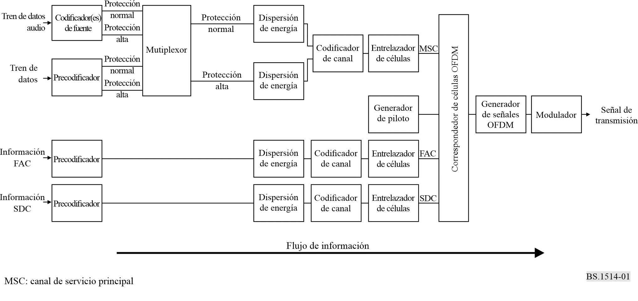
La Fig. 1 describe el flujo general de las diferentes clases de información (audio, datos, etc.) desde la codificación, a la izquierda de la figura, hasta un transmisor de sistema DRM, a la derecha. Aunque no se incluye una Figura con un diagrama del receptor, éste sería el diagrama inverso.
A la izquierda hay dos clases de información de entrada:
– audio y datos codificados que están combinados en el multiplexor de servicio principal;
– canales de información que evitan el multiplexor y que se denominan canal de acceso rápido (FAC, fast access channel) y canal de descripción de servicio (SDC, service description channel) cuyos objetivos se describen en el § 2.3.
El codificador de fuente de audio y los precodificadores de datos aseguran la adaptación de los trenes de entrada a un formato digital apropiado. Su salida puede comprender dos partes que requieren dos niveles diferentes de protección dentro del siguiente codificador de canal.
El multiplexor combina los niveles de protección de todos los servicios de datos y audio.
La dispersión de energía proporciona un complemento determinístico y selectivo de bits para reducir la posibilidad de que patrones sistemáticos resulten en una regularidad no deseada de la señal transmitida.
El codificador de canal añade información redundante para la corrección de errores y define la correspondencia de la información codificada digital con células MAQ. El sistema tiene la capacidad, si el radiodifusor lo desea, de transportar dos categorías de bits, estando una categoría mejor protegida que la otra.
El entrelazado de células dispersa las células MAQ consecutivas en una secuencia de células, casi aleatoriamente separadas en tiempo y en frecuencia, con el fin de proporcionar un elemento adicional de robustez en la transmisión del audio en canales dispersivos en tiempo y en frecuencia.
El generador piloto inyecta información que permite que el receptor obtenga información de igualación de canal, logrando así la demodulación coherente de la señal.
El correspondedor de células OFDM recopila las diferentes clases de células y las coloca en una rejilla de tiempo-frecuencia.
El generador de señales OFDM transforma cada conjunto de células con el mismo índice temporal a una representación de la señal en el dominio temporal, que contiene una pluralidad de portadoras. El símbolo OFDM completo en el dominio del tiempo se obtiene a partir de esta representación en el dominio temporal insertando un intervalo de guarda, una repetición cíclica de una porción de la señal.
El modulador convierte la representación digital de la señal OFDM en la señal analógica que será transmitida por un transmisor/antena por el aire. Esta operación conlleva la conversión elevadora de frecuencia, la conversión digital/analógica y el filtrado, de modo que la señal emitida cumpla los requisitos espectrales del UIT-R.
Con un transmisor de alta potencia no lineal, la señal es separada primero en sus componentes de amplitud y de fase (esto puede hacerse ventajosamente en el dominio digital), y después es recombinada (por la acción del propio transmisor) antes de la emisión final.

2.2 Codificación de la fuente audio
Teniendo en cuenta las restricciones de la reglamentación de los canales de radiodifusión por debajo de los 30 MHz y los parámetros del esquema de codificación y modulación aplicado, la velocidad binaria disponible para la codificación fuente se encuentra entre 6 kbit/s (medios canales) hasta 72 kbit/s (canales dobles), siendo la velocidad binaria típica de entre 13 y 34 kbit/s (canales estándar).
El sistema DRM ofrece diferentes esquemas de codificación de fuentes de audio:
– un subconjunto de MPEG xHE-AAC (codificación de audio avanzada de gran eficiencia ampliada) para la radiodifusión de audio monofónica y estereofónica;
– un subconjunto de MPEG-4 AAC (codificación avanzada de audio) incluidas las herramientas de la robustez frente a errores para la radiodifusión de audio monofónica y estereofónica, que incluye:
• la replicación de banda espectral (SBR), que es una herramienta de mejora de la codificación del audio que permite lograr la anchura de banda de audio completa a bajas velocidades binarias;
• la estereofonía paramétrica (PS), que es una herramienta de mejora de la codificación del audio relativa a la SBR que permite la codificación estereofónica a bajas velocidades binarias;
– la MPEG panorámica (MPS), que es una herramienta de mejora de la codificación del audio que permite la codificación multicanal a bajas velocidades binarias.
En los escenarios típicos de radiodifusión, el uso de xHE-AAC permitirá conseguir una mejor calidad del audio y, por tanto, se preferirá con respecto a la codificación de audio AAC.

2.3 Múltiplex, incluidos los «canales especiales»
Como se indica en la Fig. 1, el múltiplex total del sistema DRM consiste en tres canales: el canal de servicio principal (MSC), el FAC y el SDC. El MSC contiene los servicios, audio y datos. El FAC proporciona información sobre la anchura de banda de la señal y otros parámetros y se utiliza también para permitir la exploración rápida de la información de selección de servicio. El SDC da información al receptor sobre cómo decodificar el MSC, cómo hallar fuentes alternas de los mismos datos y da atributos a los servicios dentro del múltiplex.
El múltiplex MSC puede contener hasta cuatro servicios, cualquiera de los cuales puede ser audio o datos. La velocidad binaria bruta del MSC depende de la anchura de banda de canal y del modo de transmisión utilizados.
En las bandas por debajo de los 30 MHz, que constituyen el objeto de la presente Recomendación, el múltiplex del MSC se divide en tramas de 400 ms.
La estructura del FAC se establece también alrededor de una trama de 400 ms. Los parámetros de canal se incluyen en cada trama FAC. Los parámetros de servicio son transportados en tramas FAC sucesivas, un servicio por trama. Los nombres de los parámetros del canal FAC son bandera básica/mejorada, identidad, ocupación de espectro, bandera de profundidad de entrelazador, modo de modulación, número de servicios, índice de reconfiguración, y reservado para uso futuro, todo lo cual utiliza un total de 20 bits. Los parámetros de servicio dentro del FAC son: identificador de servicio, identificador abreviado, indicación de acceso condicional (CA), idioma, bandera de audio/datos, y reservado para uso futuro, todo lo cual utiliza un total de 44 bits. (Los detalles de estos parámetros, incluido el tamaño de campo, se indican en la especificación del sistema.)
La periodicidad de la trama de SDC es 1 200 ms. Sin detallar el uso de cada uno de los muchos elementos dentro de los campos del SDC, los nombres de éstos son: descripción de múltiplex, etiqueta, acceso condicional, información de frecuencia, información de calendario de frecuencia, información de aplicación, soporte y conmutación de anuncio, identificación de región de cobertura, información de fecha y hora, información de audio, información de copia FAC y datos de enlazado. Además de transportar estos datos, el hecho de que el SDC es insertado periódicamente en la forma de onda se aprovecha para permitir la conmutación sin fisuras entre frecuencias alternas.

2.4 Codificación de canal y modulación
El esquema de codificación/modulación utilizado es una variedad de la multiplexión por división de frecuencia con codificación ortogonal (COFDM) que combina la OFDM con la MLC basada en una codificación convolucional. Estos dos componentes principales son complementados por el entrelazado de células y la provisión de células piloto para estimación de canal instantánea, que juntos mitigan los efectos del desvanecimiento a corto plazo, sea selectivo o plano.
Considerada en conjunto, esta combinación proporciona posibilidades excelentes de transmisión y protección de la señal en los canales estrechos de 9/10 kHz en las bandas kilométricas, hectométricas y decamétricas de radiodifusión. Asimismo, se puede utilizar eficazmente en estas frecuencias de radiodifusión para anchura de banda de canal mayores cuando éstas sean permitidas en el futuro desde el punto de vista reglamentario.
Para OFDM, la señal transmitida se compone de una sucesión de símbolos, cada uno de los cuales incluye un intervalo de guarda, un prefijo cíclico que proporciona robustez con respecto a la dispersión por retardo. La ortogonalidad se relaciona con el hecho de que, en el caso del diseño del sistema DRM, cada símbolo contiene aproximadamente 200 subportadoras espaciadas a través de los 9/10 kHz de manera que sus señales no interfieran entre sí (son ortogonales). El número preciso de subportadoras y otras consideraciones relativas a los parámetros dependen del modo utilizado: transmisiones de onda de superficie, de onda ionosférica y muy robustas.
MAQ se utiliza para la modulación que es imprimida en cada una de las diversas subportadoras para transportar la información. Se utilizan dos constelaciones MAQ primarias: MAQ-64 y MAQ-16. Se incorpora también un modo MDP-4 para señalización muy robusta (pero no para el MSC).
El intervalo de tiempo de entrelazador para transmisiones en ondas decamétricas está en la gama de 2,4 s para tener en cuenta el desvanecimiento selectivo en tiempo y en frecuencia. Con condiciones de propagación menos difíciles, es posible aplicar un entrelazador abreviado con un intervalo de tiempo de 0,8 s para las frecuencias en ondas kilométricas y hectométricas.
El esquema de codificación convolucional multinivel utilizará velocidades de código en la gama entre 0,5 y 0,8, estando la velocidad más baja asociada con las condiciones de propagación difíciles en ondas decamétricas.

2.5 Consideraciones relativas al transmisor
El excitador del sistema DRM se puede utilizar para imprimir señales en transmisores lineales y no lineales. Se prevé que los transmisores no lineales de alta potencia constituirán la forma normal de servicio de los organismos de radiodifusión. Esto es similar a la práctica actual que existe para la modulación de amplitud de doble banda lateral.
En vista de esta necesidad, en los últimos años, con la utilización del sistema DRM y otros prototipos, se han realizado esfuerzos para determinar cómo es posible utilizar estos transmisores no lineales con señales digitales de banda estrecha. Los resultados han sido alentadores, como puede observarse en las pruebas en servicio del sistema DRM.
Resumiendo, la señal entrante a un transmisor clase C (amplificación no lineal) tiene que ser separada en sus componentes de amplitud y de fase antes de la amplificación final. Lo primero se efectúa mediante los circuitos de ánodo y lo segundo a través de los circuitos de rejilla, que se combinan con la sincronización temporal apropiada para formar la salida del transmisor.
Las mediciones de los espectros de salida muestran lo siguiente: la energía de la señal digital se dispersa más o menos uniformemente a través del canal asignado de 9/10 kHz; los bordes son pendientes, y caen rápidamente a unos 40 dB por debajo del nivel de densidad espectral dentro del canal asignado de 9/10 kHz, y los niveles de densidad espectral de potencia continúan disminuyendo a una velocidad más baja de ±4,5/5,0 kHz con respecto a la frecuencia central del canal asignado.

2.6 En el aire
La información de fase/amplitud digital de la señal RF se corrompe en diferentes grados a medida que la señal RF se propaga. Alguno de los canales de ondas decamétricas encuentran situaciones de desvanecimiento plano bastante rápidos e interferencia debido a la propagación por trayectos múltiples que produce desvanecimiento selectivo en frecuencia y grandes dispersiones de retardo del trayecto en el tiempo, así como altos niveles inducidos ionosféricamente de desplazamientos Doppler y dispersiones Doppler.
La protección contra errores y la corrección de errores incorporada en el diseño del sistema DRM mitiga estos efectos en un alto grado, lo que permite que el receptor decodifique con precisión la información digital transmitida.

2.7 Selección, demodulación y decodificación de una señal del sistema DRM en un receptor
El receptor debe ser capaz de detectar el modo de sistema DRM que se está transmitiendo, y tratarlo apropiadamente. Esto se hace utilizando muchas de las entradas de campo (véase el § 2.3) dentro de los canales FAC y SDC.
Una vez identificado el modo apropiado (y verificado repetidamente), el proceso de demodulación es el inverso del mostrado en la parte superior de la Fig. 1, el diagrama de bloques del transmisor.
De manera similar, el receptor es informado también de los servicios que están presentes y, por ejemplo, cómo se ha de efectuar la decodificación de la fuente de un servicio audio.

Anexo 2
Sistema de radiodifusión sonora digital por canal dentro
de banda (IBOC DSB) por debajo de 30 MHz

1 Sistema IBOC DSB
El sistema DSB por canal dentro de banda (IBOC, in-band on-channel) se ha diseñado para funcionar en los modos «híbrido» y «totalmente digital». El modo de funcionamiento depende de la frecuencia de radiodifusión, del uso existente del espectro y de las necesidades de servicio del radiodifusor. El modo de funcionamiento híbrido permite la radiodifusión simultánea de material de programa idéntico en formatos analógico y digital dentro del canal actualmente ocupado por la señal analógica. El modo totalmente digital proporciona capacidades mejoradas de funcionamiento en el mismo canal después de suprimir la señal analógica existente o cuando el canal no está siendo usado para radiodifusiones analógicas.
El sistema IBOC DSB comprende cuatro componentes básicos: el códec (una combinación de codificador/descodificador), que codifica y decodifica la señal audio; la codificación FEC y el entrelazado, que proporciona robustez mediante redundancia y diversidad; el módem, que modula y demodula la señal; y la mezcla, que proporciona una transición gradual de la señal digital a la señal analógica existente, en el caso de funcionamiento híbrido, o una señal digital de respaldo, en el caso de funcionamiento totalmente digital.
Además de una mejor calidad audio, el sistema IBOC DSB proporciona también servicios de datos. Hay tres servicios de datos IBOC DSB básicos: de velocidad fija especializada, velocidad ajustable y velocidad variable oportunística.
En los servicios de velocidad fija especializada, se fija la velocidad de datos y no puede ser cambiada por el radiodifusor. Específicamente, el servicio de datos iDAB (IDS) ofrece continuamente un conjunto de servicios de poca anchura de banda similares a los proporcionados actualmente por el sistema de radiodifusión de datos (RBDS, radio broadcast data system). El IDS utiliza eficazmente una cantidad fija de capacidad del sistema, dejando el resto para niveles ajustables de audio, paridad, y otros servicios de datos.
Los servicios de velocidad ajustable funcionan a una velocidad fija, durante un periodo predeterminado. Sin embargo, a diferencia de los servicios de velocidad fija, el radiodifusor tiene la opción de ajustar la velocidad de datos, mediante un compromiso entre el caudal de datos y la calidad de audio o robustez. Por ejemplo, la velocidad de audio codificada podrá ser reducida (en pasos finitos) para poder aumentar el caudal de datos, a expensas de la calidad audio digital.
Los servicios de velocidad variable oportunística ofrecen velocidades de datos que están vinculadas a la complejidad del audio digital codificado. El audio altamente complejo requiere más caudal que los pasajes más sencillos. El codificador de audio mide dinámicamente la complejidad del audio y ajusta el caudal de datos en consecuencia, sin comprometer la calidad del audio digital codificado.

1.1 Componentes del sistema

1.1.1 Códec
El sistema IBOC DSB utiliza el códec AAC complementado por la SBR, con lo que se obtiene audio estereofónico similar a MF de alta calidad dentro de las restricciones de anchura de banda impuestas en el funcionamiento por debajo del 30 MHz. Para reforzar la robustez del audio digital aún más de lo que permiten la FEC y el entrelazado, los códecs de audio emplean técnicas especiales de ocultación de errores para enmascarar los efectos de errores en el tren de bits de entrada. Además, el formato de tren de bits del códec audio proporciona la flexibilidad de permitir futuras mejoras de las técnicas básicas de codificación de audio.

1.1.2 Técnicas de modulación
El sistema IBOC DSB utiliza modulación MAQ, cuya eficacia de anchura de banda es suficiente para transmitir calidad audio estereofónica «semejante a MF» y proporcionar zonas de cobertura adecuadas en la anchura de banda disponible.
El sistema utiliza también un método de multiportadoras denominado OFDM, que es un esquema en el cual muchas portadoras MAQ pueden ser multiplexadas por división de frecuencia de una manera ortogonal, de modo que no haya interferencia entre las portadoras. Cuando se combina con la codificación FEC y el entrelazado, se aumenta aún más la robustez de la señal digital. La estructura OFDM sustenta naturalmente las técnicas de codificación FEC que maximizan el funcionamiento en un entorno de interferencia no uniforme.

1.1.3 Codificación FEC y entrelazado
La codificación FEC y el entrelazado en el sistema de transmisión mejoran considerablemente la fiabilidad de la información transmitida añadiendo cuidadosamente información redundante que es utilizada por el receptor para corregir los errores que se producen en el trayecto de transmisión. Se han diseñado específicamente técnicas de codificación FEC avanzadas basadas en estudios detallados de la interferencia con el fin de aprovechar la naturaleza no uniforme de la interferencia en estas bandas. Asimismo, se han diseñado técnicas especiales de entrelazado para dispersar los errores en ráfagas en el tiempo y en la frecuencia con el fin de asistir al decodificador FEC en su proceso de toma de decisión.
Un problema importante que confrontan los sistemas que funcionan por debajo de 30 MHz es la existencia de estructuras conductivas puestas a tierra que pueden causar cambios rápidos de la amplitud y la fase que no están distribuidos uniformemente a través de la banda. Para corregir esto, el sistema IBOC DSB utiliza técnicas de igualación con el fin de asegurar que se mantiene suficientemente la fase y la amplitud de las portadoras digitales OFDM para asegurar la recuperación apropiada de la información digital. La combinación de la codificación FEC avanzada, la igualación de canal y técnicas de entrelazado óptimas permite que el sistema IBOC DSB entregue una recepción fiable de audio digital en un entorno móvil.

1.1.4 Mezcla
El sistema IBOC DSB emplea diversidad en el tiempo entre dos transmisiones independientes de la misma fuente audio para proporcionar recepción robusta durante las interrupciones típicas de un entorno móvil. En el sistema híbrido, la señal analógica sirve como la señal de respaldo, mientras que en el sistema totalmente digital, un tren de audio digital separado sirve como señal de respaldo. El sistema IBOC DSB proporciona esta capacidad retardando la transmisión de respaldo por un desplazamiento de tiempo fijo de varios segundos con respecto a la transmisión de audio digital. Este retardo es útil para realizar una función de mezcla. Durante la sintonía, la mezcla permite la transición de la señal de respaldo adquirida instantáneamente a la señal principal después que ha sido adquirida. Una vez adquirida, la mezcla permite la transición a la señal de respaldo cuando la señal principal está corrompida. Cuando se produce una interrupción de señal, el receptor mezcla sin fisuras el audio de respaldo que, en virtud de su diversidad en el tiempo con la señal principal, no experimenta la misma interrupción.
Los sistemas digitales dependen de un entrelazador para dispersar los errores en el tiempo y reducir las interrupciones. En general, los entrelazadores más largos proporcionan mayor robustez a expensas del tiempo de adquisición. La característica de mezcla proporciona un medio de adquirir rápidamente la señal de respaldo al sintonizar, o la readquisición sin comprometer todo el funcionamiento.

1.2 Modos de funcionamiento

1.2.1 Modo híbrido en ondas hectométricas
En la forma de onda híbrida, la señal digital es transmitida en bandas laterales, a cada lado de la señal principal analógica y por debajo de la señal principal analógica como se muestra en la Fig. 2. El nivel de potencia de cada subportadora OFDM es fijo con respecto a la portadora principal, como se indica en la Fig. 2. Las portadoras OFDM, o portadoras digitales, se extienden aproximadamente ±14,7 kHz con respecto a la portadora MA. Las portadoras digitales directamente por debajo del espectro de señal analógica son moduladas para evitar la interferencia con la señal analógica. Estas portadoras están agrupadas en pares, y un par consta de dos portadoras que son equidistantes en frecuencia de la portadora MA. Cada par se denomina un par complementario y todo el grupo de portadoras se denomina las portadoras complementarias. Para cada par, la modulación aplicada a una portadora es la conjugada negativa de la modulación aplicada a la otra portadora. Esto coloca la suma de las portadoras en cuadratura con la portadora MA, minimizando así la interferencia a la señal analógica cuando es detectada por un detector de envolvente. La colocación de las portadoras complementarias en cuadratura con la señal analógica permite también la demodulación de las portadoras complementarias en presencia de la portadora MA de alto nivel y de la señal analógica. El precio pagado por colocar las portadoras complementarias en cuadratura con las portadoras MA es que el contenido de información de las portadoras complementarias es sólo la mitad del contenido para portadoras digitales independientes.
El modo híbrido ha sido diseñado para estaciones que funcionan en ondas hectométricas en zonas donde es necesario proporcionar una transición racional de funcionamiento analógico a digital. El modo híbrido permite introducir los servicios digitales sin causar interferencia perjudicial a la señal principal analógica existente.
Con el fin de maximizar la recepción del audio digital, el sistema IBOC DSB utiliza un códec estratificado donde el audio comprimido es separado en dos trenes de información distintos: núcleo y mejorado. El tren núcleo proporciona la información de audio básica mientras que el tren mejorado proporciona información estereofónica de más alta calidad. La codificación FEC y la colocación de los trenes audio en las portadoras OFDM se diseñan para proporciona un tren núcleo muy robusto y un tren mejorado menos robusto. Para el sistema híbrido, la información núcleo se coloca en portadoras de alta potencia de ±10-15 kHz con respecto a la portadora analógica, mientras que la información mejorada se coloca en las portadoras OFDM de 0 a ±10 kHz.
Figura 2
Densidad espectral de potencia del sistema IBOC DSB híbrido en ondas hectométricas
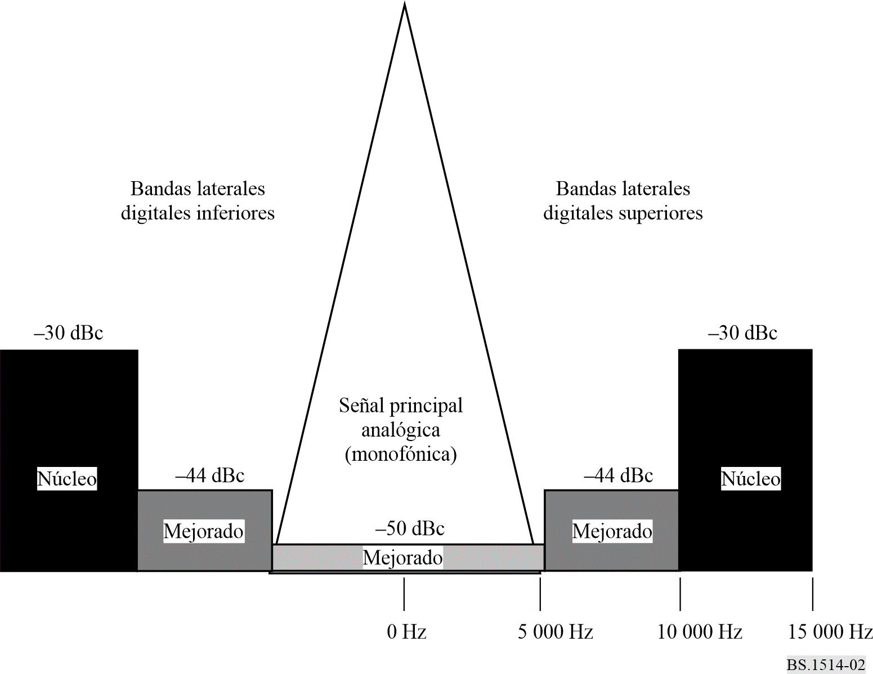
Con el fin de proteger el tren de audio núcleo contra la interferencia y las degradaciones del canal, el sistema IBOC DSB utiliza una forma de codificación de canal con la capacidad especial de perforar el código original en diversas particiones superpuestas (por ejemplo, principal, de respaldo, banda lateral inferior y banda lateral superior). Cada una de las cuatro particiones superpuestas sobrevive independientemente como un código adecuado. Las particiones de banda lateral inferior y superior permiten que el sistema IBOC DSB funcione incluso en presencia de fuerte interferencia en el canal adyacente inferior o superior, mientras que las particiones principal y de respaldo permiten que el sistema IBOC DSB sea adquirido rápidamente y sea robusto en el caso de interrupciones a corto plazo, tales como las causadas por estructuras conductivas puestas a tierra.
En el sistema híbrido, el caudal de audio núcleo es aproximadamente 20 kbit/s, mientras que el caudal de audio mejorado añade aproximadamente 16 kbit/s.

1.2.2 Modo totalmente digital en ondas hectométricas
El modo totalmente digital permite el funcionamiento digital mejorado tras suprimir la señal analógica existente. Los organismos de radiodifusión pueden elegir aplicar el modo totalmente digital en las zonas donde no hay estaciones analógicas que deban ser protegidas, o después de un periodo suficiente de funcionamiento en modo híbrido cuando haya numerosos receptores digitales en el mercado.
Como se muestra en la Fig. 3, la principal diferencia entre el modo híbrido y el modo totalmente digital es la supresión de la señal analógica y el aumento de potencia de las portadoras que anteriormente estaban bajo la señal analógica. La potencia adicional de la forma de onda totalmente digital aumenta la robustez y la forma de onda «por pasos» es optimizada para el funcionamiento con fuerte interferencia de canal adyacente.
Figura 3
Densidad espectral de potencia del sistema IBOC DSB
totalmente digital en ondas hectométricas
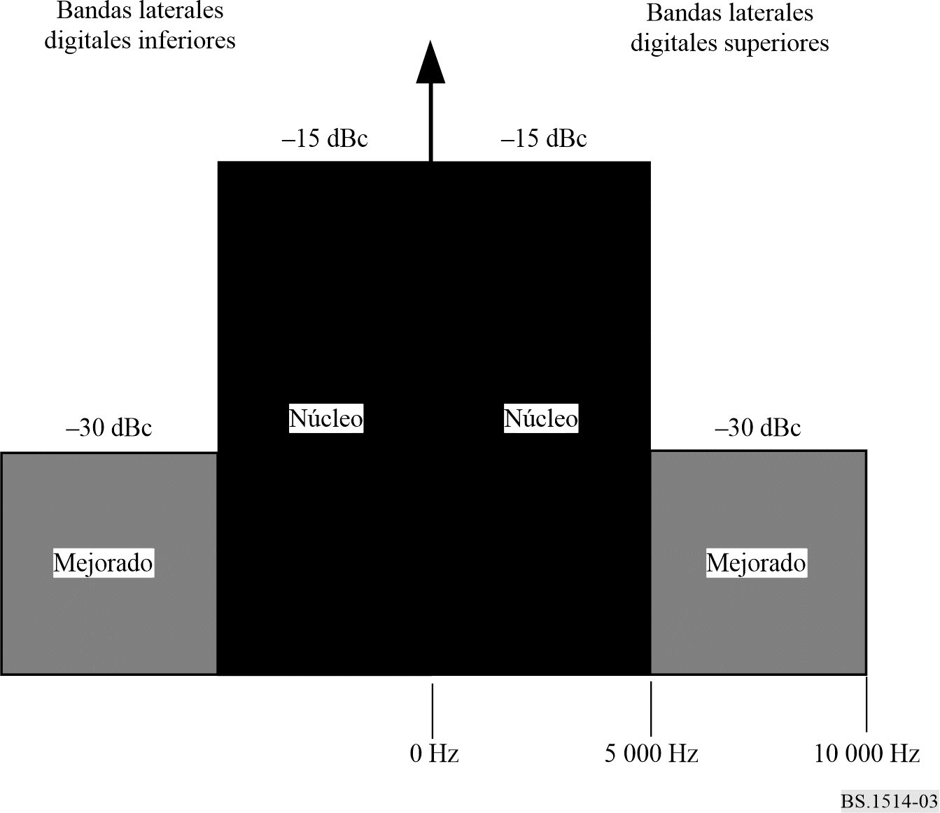
En el sistema totalmente digital se utiliza el mismo códec estratificado y los métodos FEC, con velocidades idénticas (~20 kbit/s para el audio núcleo y ~16 kbit/s para el audio mejorado), igual que se usa en el sistema híbrido. Esto simplifica el diseño del receptor que tiene que admitir ambos sistemas.

1.2.3 Generación de la señal
En la Fig. 4 se muestra un diagrama de bloques funcionales del transmisor híbrido IBOC DSB en ondas hectométricas. La fuente audio de entrada en el enlace del transmisor de estudio alimenta una señal monoaural L + R al trayecto analógico en ondas hectométricas y una señal audio estereofónica al audio DSB. El trayecto DSB comprime digitalmente la señal audio en el codificador audio y el tren de bits resultante es entregado al codificador FEC y al entrelazador. El tren de bits es combinado después en una trama de módem y modulado OFDM para producir una señal de banda de base DSB. Se introduce retardo por diversidad en el trayecto analógico en ondas hectométricas, se pasa a través del procesador de audio analógico existente de la estación y es devuelto al excitador DSB cuando es sumado con las portadoras digitales. Esta señal de banda de base es convertida a magnitud Δ y fase ϕ para amplificación en el transmisor analógico existente de la estación (véase la Nota 1).
NOTA 1 – Para simplificar, se han omitido los detalles relativos a la inserción de datos y sincronización.
Varios transmisores transistorizados han demostrado tener parámetros de respuesta en frecuencia, distorsión y ruido que son suficientes para reproducir una forma de onda híbrida IBOC. El sistema ha funcionado durante muchas horas utilizando un transmisor corriente, modulado en amplitud para la transmisión IBOC DSB.
Figura 4
Diagrama de bloques del transmisor del sistema IBOC DSB híbrido en ondas hectométricas
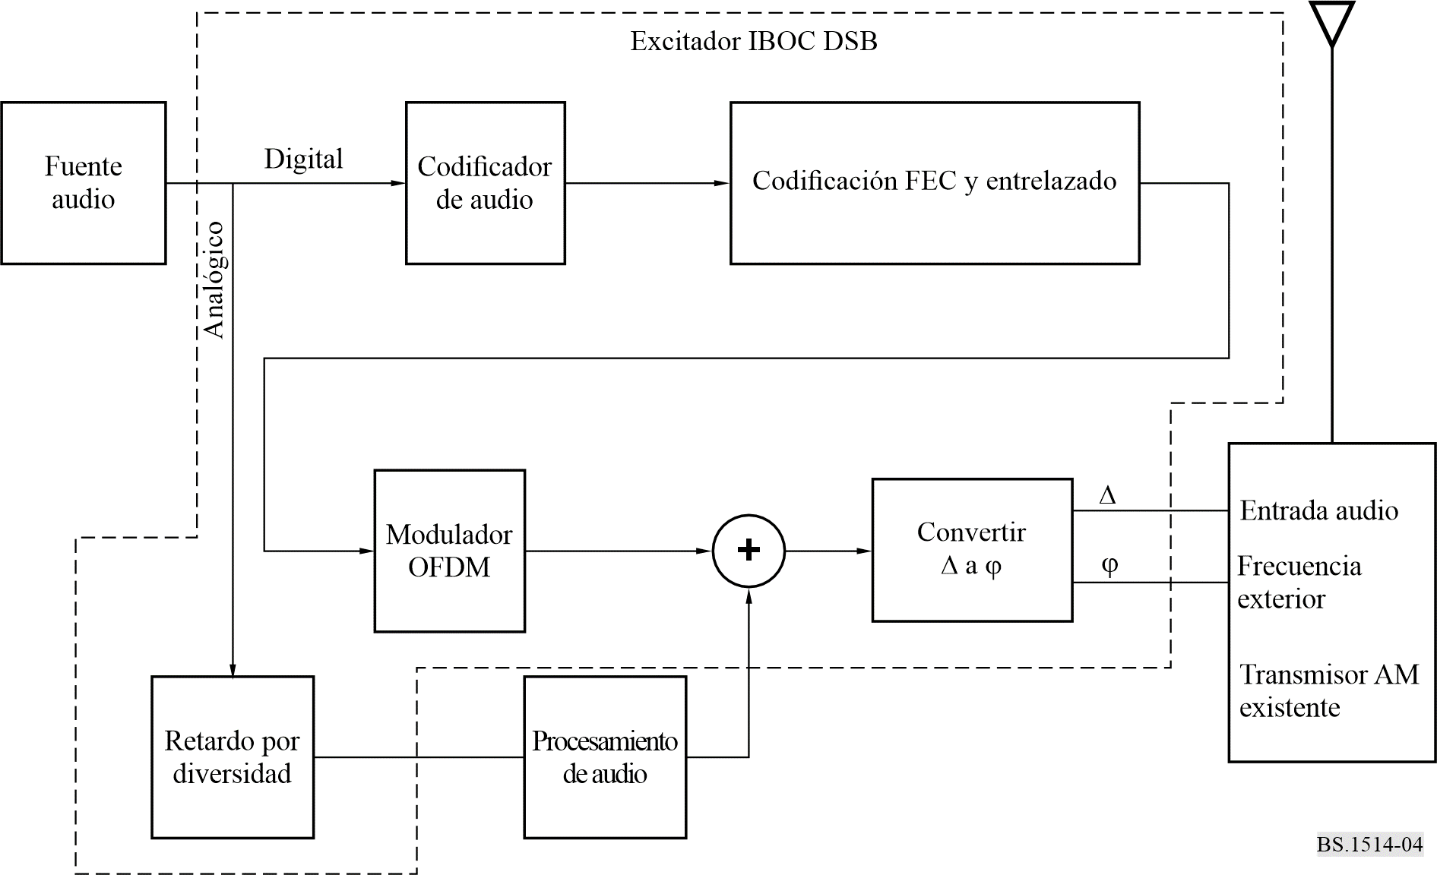
Se utiliza un método similar para el sistema totalmente digital que funciona en ondas hectométricas, aunque en el sistema totalmente digital, no existe el trayecto de transmisión analógica.

1.2.4 Recepción de la señal
En la Fig. 5 se muestra un diagrama de bloques funcionales de un receptor IBOC que funciona en ondas hectométricas. La señal es recibida por una unidad frontal RF convencional y convertida a frecuencia intermedia (FI) de manera similar que en los actuales receptores analógicos. Sin embargo, a diferencia de los receptores analógicos típicos, la señal es filtrada, convertida analógica/digital (A/D) en FI y convertida digitalmente en componentes de señal en fase y en cuadratura en banda de base. La señal híbrida es separada después en los componentes analógico y DSB. El componente analógico es demodulado para producir una señal audio muestreada digitalmente. La señal DSB es sincronizada y demodulada en símbolos. Estos símbolos son desentramados para el siguiente desentrelazado y decodificación FEC. El tren de bits resultante es procesado por el decodificador de audio para producir la salida DSB estereofónica digital. Esta señal audio DSB es retardada por la misma cantidad de tiempo que la señal analógica fue retardada en el transmisor. La función de mezcla de audio combina la señal digital con la señal analógica si la señal digital está corrompida, y se utiliza también para adquirir rápidamente la señal durante la sincronización o readquisición.
Figura 5
Diagrama de bloques del receptor típico IBOC híbrido en ondas hectométricas
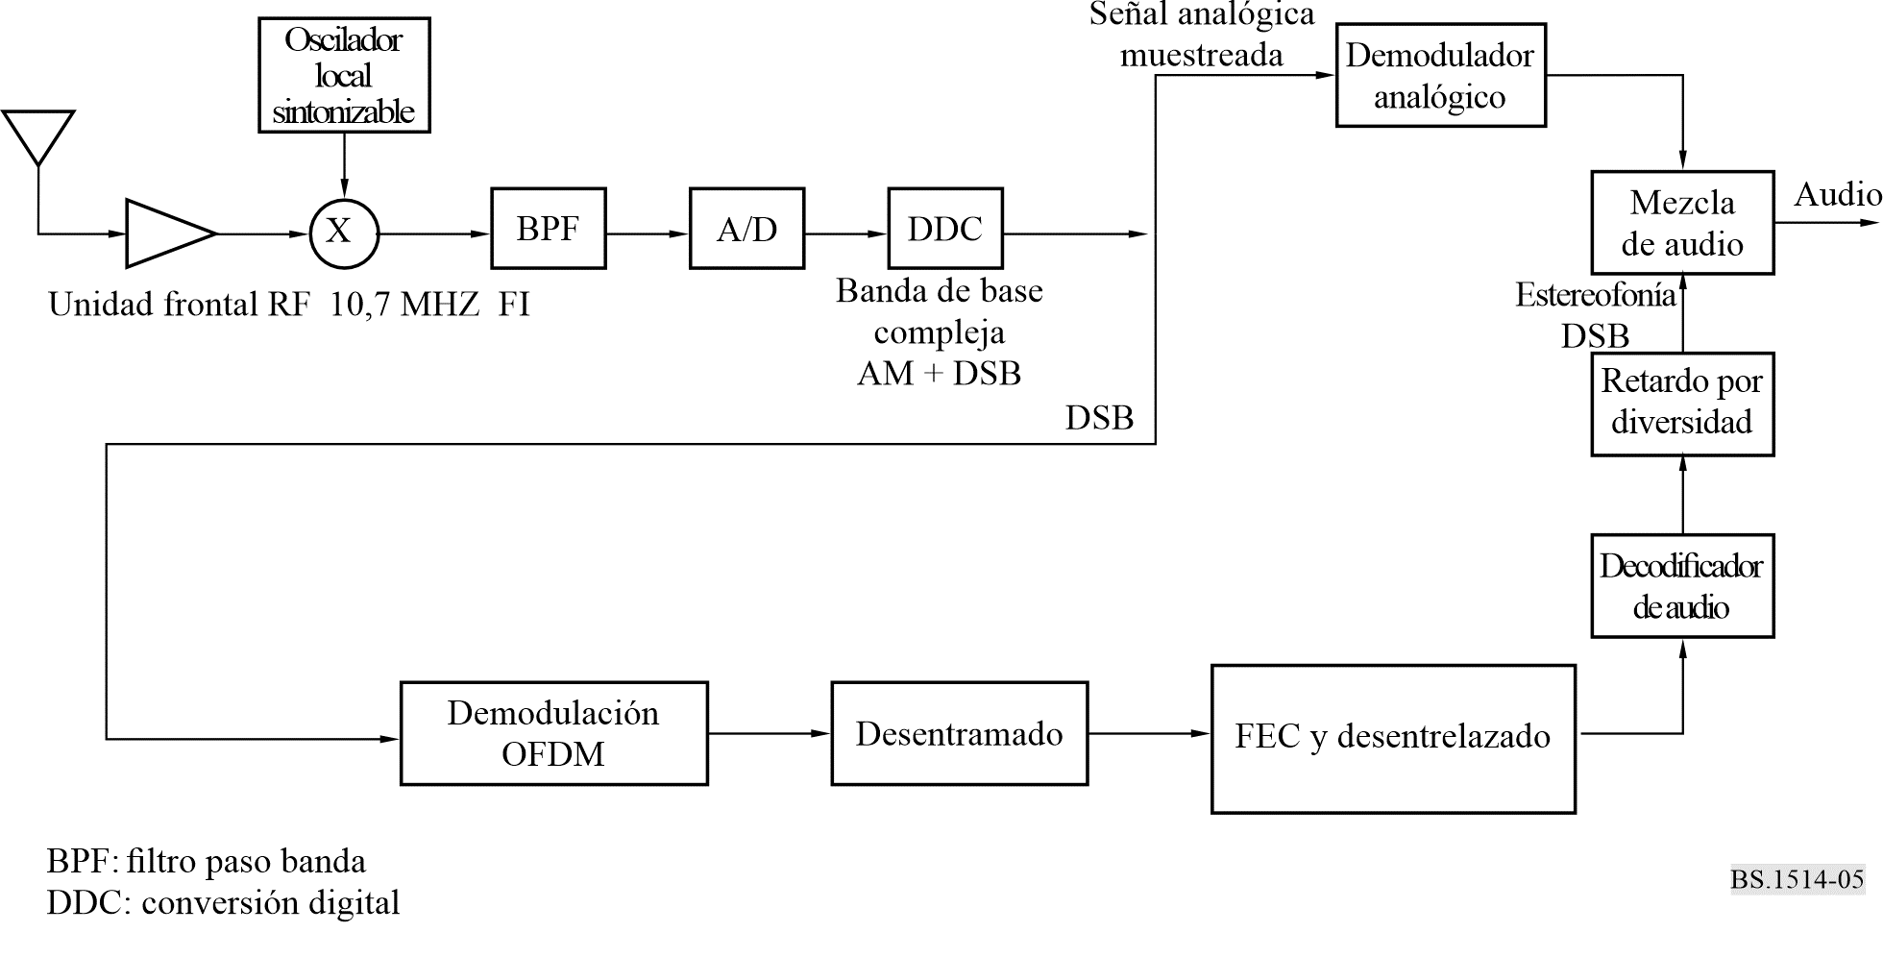
La supresión de ruido es una parte integrante del receptor IBOC y se utiliza para mejorar la recepción digital y analógica. Los receptores utilizan circuitos sintonizados para filtrar canales adyacentes y productos de intermodulación. Estos circuitos sintonizados tienden a «formar anillos», o estirar impulsos cortos en interrupciones más largas. Un supresor de ruido sondea el impulso y conmuta las etapas RF para la duración corta del impulso, limitando efectivamente los efectos de la audibilidad analógica. Los impulsos cortos tienen un efecto mínimo sobre el tren de datos digital y aumentan la audibilidad de la señal analógica (véase la Nota 1).
NOTA 1 – Para simplificar, no se muestran los trayectos de datos ni el circuito supresor de ruido.
Se utiliza un método similar para el modo totalmente digital, salvo que no se efectúa la recepción y demodulación analógicas ni la mezcla de audio.

Anexo 3
Criterios de evaluación
Correspondencia entre la Cuestión UIT-R 217/10 y los criterios más importantes:
Estudios decididos en la Cuestión UIT-R 217/10 | Criterios más importantes
decide 1 | 1, 2, 3, 6, 8, 11, 12
decide 2 | 5, 8, 10
decide 3 | 1, 2, 3, 6, 8, 9, 11, 13
decide 4 | 4, 5, 8, 10
decide 5 | 6, 9, 13, 14
decide 6 | 7, 13, 14

Criterios de evaluación
1 Calidad de audio no degradada por el códec
2 Fiabilidad del circuito de transmisión
3 Zona de cobertura y degradación gradual
4 Compatibilidad con los transmisores nuevos y existentes
5 Consideraciones sobre la planificación de canales
6 Funcionamiento de la red a un sola frecuencia
7 Coste y complejidad del receptor
8 Interferencia
9 Sintonía rápida y adquisición del canal
10 Compatibilidad con los formatos analógicos existentes
11 Utilización eficaz del espectro
12 Norma única
13 Comparación con los actuales servicios con MA
14 Radiodifusión de datos
15 Modularidad.

1 Definiciones de criterios de evaluación
Criterio 1 – Calidad audio no degradada por el códec
Medida de la percepción subjetiva de la señal de audio comprimida y codificada procedente de la fuente de entrada básica sin ruido inducido ni otros problemas de transmisión.
Criterio 2 – Fiabilidad del circuito de transmisión
Calidad subjetiva y objetiva de la señal de audio proporcionada por el sistema en condiciones razonables de transmisión y recepción reales. Esto tiene en cuenta la capacidad de los parámetros de diseño del sistema, tales como la forma de onda tras la modulación, las técnicas de corrección de errores, etc., de proporcionar un comportamiento satisfactorio para diversas condiciones de propagación; dichas condiciones de propagación deben especificarse.
Criterio 3 – Zona de cobertura y degradación gradual
Zona de cobertura real estimada del sistema para un nivel de potencia dado en diversas condiciones de propagación. La zona de cobertura viene determinada por los segmentos de zona de superficie en los que la señal decodificada es aceptable para el mercado al que se destina.
Criterio 4 – Compatibilidad con los transmisores nuevos y existentes
Capacidad para transmitir eficazmente las señales del sistema utilizando:
– las combinaciones de transmisor y antena actualmente disponibles sin necesidad de modificar los equipos o con una modificación muy pequeña;
– los equipos de transmisor y de antena específicamente diseñados para transmitir dichas señales;
– los equipos de transmisor y de antena específicamente diseñados para transmitir esas señales y los formatos analógicos existentes.
Capacidad de tales configuraciones para funcionar con niveles aceptables de emisiones no esenciales.
NOTA 1 – Muchos organismos de radiodifusión desearán o necesitarán utilizar su planta de radiodifusión analógica existente para ofrecer los nuevos servicios digitales durante bastante tiempo.
Criterio 5 – Consideraciones sobre la planificación de canales
El actual sistema de disposición de canales y las reglas de interferencia vigentes constituirán inicialmente una limitación importante, incluso si los estudios y adelantos realizados permiten introducir cambios en el futuro mediante el proceso reglamentario pertinente.
Por consiguiente, es necesario evaluar las posibilidades del sistema teniendo en cuenta las reglas actuales relativas a ocupación de anchura de banda, emisiones fuera de banda, emisiones no esenciales, efectos de interferencia, etc.
Criterio 6 – Funcionamiento de la red a una sola frecuencia
Debe evaluarse la capacidad de cualquier nuevo sistema para funcionar como una red a una sola frecuencia. Muchos organismos de radiodifusión lo consideran una característica muy conveniente.
Criterio 7 – Coste y complejidad del receptor
Deben considerarse las posibilidades de los receptores básicos y avanzados. El coste del receptor está relacionado evidentemente con otros criterios; será preciso realizar una estimación aproximada del coste para cada criterio y variante.
Criterio 8 – Interferencia
Calidad subjetiva y objetiva de la señal de audio proporcionada por el sistema cuando funciona con interferencia cocanal y/o de canal adyacente procedente de fuente digitales o analógicas. Debe tenerse en cuenta la capacidad de la señal para superar la interferencia en sus propias zonas de servicio y su tendencia a provocar interferencia a otras emisiones de radiodifusión fuera de esas zonas.
Criterio 9 – Sintonía rápida y adquisición de canal
Los oyentes están acostumbrados a que no haya ningún retardo, o éste sea muy pequeño, cuando encienden o sintonizan un receptor radiofónico. Por lo tanto, en el diseño del sistema se debe considerar:
– la facilidad con la que el oyente puede seleccionar la estación o señal deseada;
– la velocidad para reconocer una petición de selección o de cambio de canal;
– la velocidad para adquirir la señal de audio;
– los silencios (si existieren) que se producen en la señal de audio al cambiar a una fuente alternativa o más fuerte de la señal deseada.
Criterio 10 – Compatibilidad con los formatos analógicos existentes
Durante la fase de transición entre el actual entorno de radiodifusión analógica y el futuro entorno digital, los servicios digitales y analógicos deberán coexistir. Para facilitar esta coexistencia deben considerarse algunos aspectos:
– la interferencia cocanal y de canal adyacente (véase el criterio 8);
– la capacidad de los organismos de radiodifusión para mantener la actual audiencia de los sistemas analógicos mediante la radiodifusión simultánea (simulcasting) mientras se establece la base de receptores digitales;
– la capacidad del sistema digital para funcionar dentro de las actuales limitaciones que impone el marco reglamentario.
Criterio 11 – Utilización eficaz del espectro
El sistema debe utilizar el espectro radioeléctrico de manera más eficaz que los servicios analógicos existentes. Un sistema más eficiente desde el punto de vista de la utilización del espectro deberá proporcionar una calidad equivalente con una anchura de banda inferior o una mejor calidad para la misma anchura de banda.
Criterio 12 – Norma única
Es comúnmente aceptado el hecho de que todos los sistemas se beneficiarán de la utilización de parámetros optimizados para distintas bandas de frecuencias o en diferentes condiciones de propagación; onda de superficie y onda ionosférica, por ejemplo.
Sin embargo, una norma única deberá:
– utilizar los mismos bloques básicos fundamentales (por ejemplo, sistema de codificación de audio), aunque con parámetros de funcionamiento potencialmente distintos (por ejemplo, velocidad binaria) para diferentes circunstancias de propagación;
– permitir el diseño de un receptor que admita automáticamente todos los modos de funcionamiento sin que sea necesario duplicar los dispositivos del mismo.
Criterio 13 – Comparación con los actuales servicios con modulación de amplitud
Conjunto de mediciones representativas que deben realizarse en los sistemas analógicos existentes de manera que puedan efectuarse comparaciones significativas con los sistemas sometidos a prueba.
Criterio 14 – Radiodifusión de datos
Capacidad para prestar servicios de datos adicionales junto con los servicios de audio o en vez de los mismos. Tales servicios de datos pueden estar relacionados o no con el servicio de audio.
Criterio 15 – Modularidad
Capacidad de adaptación a una anchura de banda más amplia, paso a paso y con agrupación de canales.

2 Definiciones de las características con las que deben realizarse las mediciones de prueba

2.1 Eb/N0 para una BER = 1 × 10^{–4}
Se ha definido un umbral de proporción de bits erróneos (BER) de 1 × 10^{–4} para proporcionar un canal de transmisión «transparente» con el fin de garantizar la integridad del audio. La señal transmitida se ajusta de forma que la BER recibida tras aplicar la corrección de errores sea mejor de 1 × 10^{–4} y a continuación se realiza la medida de la relación Eb/N0.
Pueden realizarse también medidas por encima y por debajo de este umbral, obteniendo por interpolación el valor de la relación E_{b}/N₀ para una BER = 1 × 10^{–4}.

2.2 Desplazamiento Doppler, dispersión Doppler y dispersión por retardo
El desplazamiento Doppler, la dispersión Doppler y la dispersión por retardo son tres fenómenos de propagación que pueden afectar a la recepción:
– El desplazamiento Doppler es la diferencia en frecuencias entre la señal recibida y emitida, debida al movimiento relativo entre la fuente y el receptor. La propagación por onda ionosférica también puede causar una deriva de la frecuencia.
– La dispersión Doppler es la máxima diferencia entre los desplazamientos Doppler cuando se recibe más de una señal a través de distintos trayectos de transmisión.
– La dispersión por retardo es la máxima diferencia en los tiempos de llegada al receptor de las distintas señales recibidas a través de diferentes trayectos de transmisión.

2.3 Interferencia cocanal y de canal adyacente (todas las combinaciones)
Será necesario establecer valores de las relaciones de protección para los casos de:
– señales digitales que interfieren a señales digitales;
– señales digitales que interfieren a señales analógicas;
– señales analógicas que interfieren a señales digitales.

2.4 Sincronización y acceso (adquisición de la señal)
El oyente no desea esperar mucho tiempo a que el receptor se sincronice con la señal recibida con el fin de acceder al servicio. Por consiguiente, es necesario medir el tiempo transcurrido desde que se enciende el aparato receptor hasta que se puede escuchar el programa.

2.5 Complejidad del receptor/consumo de potencia/coste
Una de las consideraciones más importantes será el coste de fabricación del receptor doméstico que vendrá influenciado por la complejidad del sistema. La complejidad de los equipos, y por lo tanto su coste, depende de los criterios empleados para elegir la mejor forma de realizar las diversas funciones (demodulación, decodificación de canal, protección contra errores, etc.).

2.6 Eficacia del transmisor
Relación entre la potencia media de salida del transmisor y la potencia media entregada al transmisor. ¿Cuánta potencia se necesita para obtener la misma cobertura que con la transmisión analógica?

2.7 Calidad de audio a la máxima velocidad binaria
En un canal normal, con el tipo de protección más baja, es posible difundir la mejor calidad de audio (máxima velocidad binaria atribuida a la señal de audio comprimida).

2.8 Máxima calidad de audio para el sistema jerárquico
Es posible contar con más de un esquema de protección para los datos (incluidos los datos de audio). Los datos menos protegidos proporcionarán la mayor calidad de audio en las mejores condiciones de transmisión.

2.9 Mínima calidad de audio para el sistema jerárquico
Es posible contar con más de un esquema de protección para los datos (incluidos los datos de audio). Los datos más protegidos garantizarán la disponibilidad de la señal en las condiciones de transmisión más desfavorables.

2.10 Calidad de audio para la modulación analógica
La radiodifusión de la señal digital no debe perturbar a la radiodifusión de la señal analógica en el mismo canal (simulcast) o en canales adyacentes (multicast o distintos contenidos).

2.11 Codificación de la señal vocal
En los requisitos de salida, algunos organismos de radiodifusión solicitan poder difundir al mismo tiempo en varios idiomas (únicamente el contenido vocal) con un sistema de codificación de la señal vocal especializado. Es necesario verificar que el sistema puede gestionar esta capacidad de radiodifusión multilingüe.

2.12 Transición de sistemas con modulación de amplitud a sistemas digitales
El sistema propuesto debe ser capaz de llevar a cabo una transición paulatina entre la radiodifusión totalmente analógica y la radiodifusión totalmente digital. Ello incluye la capacidad difusión simultánea (simulcast) y multidifusión (multicast).

2.13 Comparación con la MA para las bandas de ondas kilométricas, hectométricas y decamétricas
En todos los casos, el sistema digital debe proporcionar mejoras con respecto al sistema analógico. Por lo tanto, es necesario comparar todos los parámetros mensurables tales como la cobertura, la fidelidad de la señal, la disponibilidad de la señal, la calidad de audio (anchura de banda, gama dinámica, distorsión, etc.) en todas las bandas con MA.

2.14 Posibilidad realista de radiodifusión simultánea (simulcast)
Varios organismos de radiodifusión que sólo tienen un canal disponible deberán difundir al mismo tiempo señales analógicas y digitales (simulcast).

Criterios de evaluación N.º 1 a N.º 15
1: Calidad de audio no degradada por el códec 8: Interferencia
2: Fiabilidad del circuito de transmisión 9: Sintonía rápida y adquisición de canal
3: Zona de cobertura y degradación gradual 10: Compatibilidad con los formatos analógicos existentes
4: Compatibilidad con los transmisores nuevos y existentes 11: Utilización eficaz del espectro
5: Consideraciones sobre la planificación de canales 12: Norma única
6: Funcionamiento de la red a una sola frecuencia 13: Comparación con los actuales servicios con modulación de amplitud
7: Coste y complejidad del receptor 14: Radiodifusión de datos
15: Modularidad

Puntos | Mediciones de prueba del sistema | N.º 1 | N.º 2 | N.º 3 | N.º 4 | N.º 5 | N.º 6 | N.º 7 | N.º 8 | N.º 9 | N.º 10 | N.º 11 | N.º 12 | N.º 13 | N.º 14 | N.º 15
2.1 | Eb/N0 para una BER = 1 × 10–4 |  | x | x |  |  |  | x | x | x |  |  |  | x | x
2.2 | Desplazamiento Doppler, dispersión Doppler y dispersión por retardo |  | x | x |  |  | x | x |  |  |  |  |  | x
2.3 | Interferencia cocanal y de canal adyacente (todas las combinaciones) |  | x | x | x | x | x | x | x | x | x | x |  | x | x | x
2.4 | Sincronización y acceso (adquisición de la señal) |  | x | x |  |  | x | x | x | x |  |  |  | x | x | x
2.5 | Complejidad del receptor/consumo de potencia/coste | x | x | x |  |  | x | x | x | x | x |  | x | x | x
2.6 | Eficacia del transmisor/cobertura |  | x | x | x |  | x |  | x |  | x | x |  | x |  | x
2.7 | Calidad de audio a la máxima velocidad | x | x | x |  | x | x | x |  |  |  |  |  | x
2.8 | Máxima calidad de audio para el sistema jerárquico | x | x | x |  |  |  | x
2.9 | Mínima calidad de audio para el sistema jerárquico | x | x | x |  |  |  | x
2.10 | Calidad de audio para la modulación analógica | x | x | x |  |  | x | x | x | x
2.11 | Codificación de la señal vocal | x | x | x |  |  | x | x | x |  |  |  | x | x
2.12 | Transición de sistemas con MA a sistemas digitales |  |  | x | x | x | x | x | x |  | x | x | x |  |  | x
2.13 | Comparación con la MA para las bandas de ondas kilométricas, hectométricas y decamétricas | x | x | x |  |  | x |  | x | x |  | x | x | x | x | x
2.14 | Posibilidad realista de radiodifusión simultánea (simulcast) | x |  | x | x | x | x | x | x | x | x | x | x | x | x | x

Anexo 4
Resumen de la calidad de funcionamiento (véase la Nota 1)
del sistema DRM basado en los criterios contenidos
en el Anexo 3
NOTA 1 – Este Anexo contiene un resumen del funcionamiento del sistema DRM basado en los resultados de las pruebas en laboratorio y en servicio.

1 Calidad de audio no degradada por el códec
El sistema DRM utiliza la codificación de fuente xHE-AAC y AAC, con una opción de aumento de AAC por SBR. Con excepción del aumento, el funcionamiento de estos códecs a las velocidades binarias utilizadas por el sistema DRM está documentado en otro lugar. Las mediciones de calidad de funcionamiento incluyen experimentos de escucha subjetiva utilizando la Recomendación UIT-R BS.1284. Esta Recomendación define una escala de cinco grados, de malo (1) a excelente (5) para la evaluación.
La calidad no degradada del sistema para xHE-AAC y AAC es muy superior a la calidad analógica de doble banda lateral. Como un punto de referencia, la AAC a 24 kbit/s alcanza un nivel de escucha subjetivo de 4,2 para música, mientras que la modulación analógica no degradada alcanza un nivel de menos de 3 para la misma entrada audio. Esto representa una mejora importante del nivel de calidad de funcionamiento de las radiodifusiones MA actuales. La mejora lograda utilizando AAC + SBR aumenta aún más esta diferencia de calidad de funcionamiento, haciéndola comparable a la modulación de frecuencia monofónica.

2 Fiabilidad del circuito de transmisión
La robustez del sistema DRM se ha determinado utilizando una variedad de condiciones de propagación tanto en laboratorio como en servicio real.
Las condiciones de propagación simuladas en el laboratorio se basaron en varios años de observación de condiciones de propagación por trayectos múltiples, etc., por diversos investigadores. Esto incluyó las mediciones de propagación efectuadas recientemente en 2000 por diseñadores del sistema DRM para diversos trayectos de propagación ionosférica que comprenden desde distancias cortas hasta más de 15 000 km. Esto aseguró que la propagación de la onda ionosférica pudiera ser representada adecuadamente en los modelos de laboratorio.
Durante julio y agosto se realizó una serie extensiva de pruebas en servicio real utilizando un prototipo del sistema DRM. Se dispusieron trayectos de propagación para utilizar una variedad de condiciones que se encontrarían durante operaciones normales de radiodifusión.
En los circuitos probados, la señal OFDM de banda de estrecha encontró dispersión por retardo y dispersión de frecuencia. No obstante, no se pudo identificar ninguna deterioración del funcionamiento del sistema, con respecto a valores excesivos del efecto Doppler o dispersión por retardo. En consecuencia, cabe suponer que los límites de diseño del sistema no fueron rebasados y que son adecuados para la finalidad prevista.
Como se describe en el punto relativo a las pruebas en servicio real, la secuencia de prueba repetitiva incluyó transmisiones analógicas de doble banda lateral normalizadas y varios modos de transmisión digital. Estos modos digitales utilizaron diferentes niveles de modulación digital (MAQ-16 y MAQ-64) y asignaciones de bits para corrección de errores. En todos los casos, las señales fueron transmitidas dentro de una anchura de banda de 10 kHz para transmisiones en ondas hectométricas y dentro de una anchura de banda de 9 kHz para transmisiones en ondas hectométricas. Por consiguiente, fue posible comparar el funcionamiento de los diversos modos entre sí y con transmisiones analógicas para cada trayecto.
La calidad de funcionamiento de las transmisiones digitales fue mucho mejor que las transmisiones analógicas, en el sentido de mantener la calidad audio original en condiciones de ruido y de propagación por trayectos múltiples que frecuentemente hicieron la recepción analógica menos atractiva para el oyente.
Hay dos razones principales para esto:
– La señal digital puede sobrevivir a un cierto grado de interferencia cocanal y de canal adyacente, cuyos límites se indican en el informe de las pruebas en la laboratorio. Por debajo de estos límites de la relación señal/interferencia, la calidad de audio no es degradada absolutamente.
– La señal OFDM puede encontrar desvanecimiento selectivo, y la combinación con las técnicas de entrelazado y de corrección de errores, permite un alto nivel de funcionamiento ininterrumpido en dichas condiciones de propagación por trayectos múltiples que causan interferencia autogenerada.
Por lo general, cuando un receptor digital experimenta realmente una interrupción detectable por una persona, la recepción de la señal analógica es muy deficiente.

3 Zona de cobertura y degradación gradual
La cobertura de las ondas hectométricas que utiliza la propagación de la onda de superficie resultó como se había previsto. Es decir, la cobertura es por lo menos tan buena como para la modulación analógica en niveles de potencia transmitidos del orden de 5 dB menos que el de una señal analógica.
Por los motivos descritos en el § 4, la potencia digital se debe mantener alrededor de 7 dB menos que la de transmisiones analógicas en situaciones típicas conectadas con planificación de canales en la banda de ondas hectométricas. Por consiguiente, cabe concluir que la capacidad de cobertura del sistema DRM para utilización en la banda de ondas hectométricas será similar a la que existe actualmente para las transmisiones analógicas.
Las pruebas en servicio en la banda de ondas decamétricas se realizaron utilizando la potencia de transmisión nominal para las secuencias MA. Para las secuencias digitales, el nivel de potencia medio fue 10 dB por debajo de la potencia de la envolvente de cresta del transmisor. El valor de 10 dB es el resultado del factor de cresta, que es un parámetro del sistema DRM. Dado que en el funcionamiento MA la potencia de salida media generalmente es 6 dB por debajo de PEP, la salida media del sistema DRM es 4 dB menor que la potencia MA para una situación comparable.
La cobertura en ondas decamétricas se estimó utilizando los datos de recepción analógica y digital asociados con las pruebas en servicio real realizadas durante los meses de julio y agosto de 2000. Estas estimaciones puntuales en espacio/tiempo muestran que la cobertura útil empleando el diseño del sistema DRM resulta en una cobertura por lo menos tan grande como la de la recepción analógica, con una potencia de transmisión digital aproximadamente 4 dB menor que la transmisión analógica.
El sistema DRM incluye varios modos de modulación digital que permiten al operador de la transmisión seleccionar el modo con el grado de robustez más adecuado a la propagación prevista. Los receptores serán capaces de detectar automáticamente el modo en uso.
La secuencia de prueba incluyó dos niveles de modulación (MAQ-64 y MAQ-16). Según lo previsto, los resultados muestran que la señal MAQ-16 más robusta, que añadía protección contra errores y corrección de errores, podría funcionar mejor que la señal MAQ-64 con relaciones señal/ruido más bajas y en condiciones de propagación más difíciles.

4 Compatibilidad con los transmisores nuevos y existentes
Las pruebas en servicio real, realizadas desde diciembre de 1999, incluyeron el uso de cuatro transmisores clase C y un transmisor lineal en ondas decamétricas y un transmisor lineal en ondas hectométricas. Los transmisores clase C eran de tres fabricantes diferentes y cada uno de ellos pudo aceptar la señal OFDM y transmitirla.
Los transmisores lineales pueden aceptar la señal OFDM en su entrada y amplificar y transmitir la señal directamente. Sin embargo, los transmisores no lineales requieren que la señal OFDM sea generada a la salida del transmisor aplicando al transmisor señales separadas de amplitud y de fase. Para asegurar que la señal OFDM es generada correctamente, los dos trayectos a través del transmisor deben estar alineados temporalmente, lo que se logra en general retardando la señal de amplitud con respecto a la señal de fase antes de su aplicación al transmisor.
La señal OFDM generada tiene un espectro que tiene aproximadamente densidad espectral constante dentro del canal elegido de 9 o 10 kHz. El nivel de la señal cae rápidamente en los límites superior e inferior (los bordes) del canal. Este nivel ha sido medido como 35 dB durante las pruebas y para sistemas de transmisor optimizados, este nivel será 50 dB por debajo del valor de cresta.
La atenuación en los bordes depende del tipo y diseño del transmisor. En general, la atenuación más rápida se obtiene en los transmisores no lineales más modernos, porque tienen mayor anchura de banda de modulador (usualmente utilizan un modulador transistorizado) y mejor linealidad. Éstos son los dos factores más importantes para determinar la forma de espectro transmitida.

5 Consideración sobre la planificación de canales
Este criterio y el criterio 8 (§ 8 – Interferencia) están estrechamente relacionados. A continuación figura un examen más detallado.
Sobre la base de las mediciones efectuadas en laboratorio y el análisis de las mismas, cabe concluir que, con una consideración apropiada de los niveles de potencia digitales, las señales analógicas y digitales pueden coexistir en la misma banda. En otras palabras, las relaciones de protección son tales que una señal digital de 10 kHz puede ser acomodada dentro de una banda de ondas decamétricas y una señal de 9 kHz dentro de la banda de ondas hectométricas.
Hay varias posibilidades dentro de la totalidad de las bandas de radiodifusión en ondas decamétricas, aunque eso tiene que ser estudiado cuidadosamente en lo que respecta a la introducción de un servicio digital. Como ejemplo, además de permitir que el audio digital ocupe canales adyacentes al audio analógico, puede ser conveniente dedicar una porción de una subbanda de ondas decamétricas al audio digital.

6 Funcionamiento de la red a una sola frecuencia
No se realizaron pruebas asociadas con este criterio, aunque como este sistema se basa en un sistema OFDM con un intervalo de guarda, es implícitamente adecuado para el funcionamiento de la red a una sola frecuencia. Esta capacidad OFDM ha sido demostrada durante los últimos años con otros sistemas en otras bandas de radiofrecuencias. No obstante, durante la planificación de la red hay que tener especial cuidado para asegurar que las diferencias de retardo entre todas las señales transmitidas hacia la zona de servicio están dentro de los límites del diseño del sistema.

7 Coste y complejidad del receptor
Por razones comerciales, se espera que la capacidad de recepción digital para estas bandas de frecuencias se incorpore como parte de un receptor, en vez de fabricar un receptor autónomo. Ésta es una ampliación de la radiodifusión típica actual, que incluye las bandas MA y MF.
Por tanto, la antena, la unidad frontal, los altavoces y la envoltura tienen en un sentido, múltiples fines. La funcionalidad de la señal digital para las bandas MA se convierte en una característica «de valor añadido» del receptor. Su complejidad radica en el procesamiento digital requerido. Se prevé que el procesamiento del sistema DRM pueda residir en una «microplaqueta», lo que se pudiera lograr aplicando los adelantos efectuados en otros campos de radiodifusión y transmisión digital para utilizar el mayor número posible de elementos comunes.

8 Interferencia
Se efectuaron pruebas cuidadosas en laboratorio para establecer una base de datos cuantitativos sobre las variables de interferencia usuales:
– cocanal y de canal adyacente para
– digital a digital, analógico a digital y digital a analógico.
El resultado esencial es el siguiente: las relaciones de protección necesarias aplicables a la interferencia de sistemas analógicos a DRM, de sistemas DRM a sistemas analógicos y entre señales DRM están vinculadas con las relaciones de protección de transmisión analógica-analógica existentes de manera que es posible lo siguiente. Se determinó primero el nivel de potencia permitido de una transmisión analógica existente o ficticia que respeta los criterios de protección analógicos establecidos actualmente. Si esta transmisión analógica es sustituida por una señal DRM cuyo nivel de potencia es 7 dB más bajo, otras transmisiones existentes no recibirán ni causarán interferencia inadmisible.
Cabe señalar que las señales digitales son un poco más robustas, por lo que requieren relaciones de protección más bajas que los valores requeridos para la protección de señales analógicas a analógicas.

9 Sintonización rápida y adquisición del canal
La recepción de la onda de superficie en la banda de ondas hectométricas sólo requiere un entrelazado de tiempo de 800 ms. Por consiguiente, debido a la estructura de señal con los tres canales diferentes para señalización y datos, se necesita un promedio de 1,6 s para la adquisición hasta que el audio es entregado.
La recepción en modo de onda ionosférica en la banda de ondas decamétricas utiliza un entrelazado de tiempo de unos 2,4 s que se ha de aplicar a los datos transmitidos para mitigar las distorsiones de audio que de otro modo podrían ser causadas por el canal de transmisión variable. Debido a este entrelazado más largo y a los canales de propagación más difícil, el tiempo medio de adquisición será 3,6 s hasta que el audio pueda ser entregado. No obstante, una etiqueta de estación transmitida en la sección de datos de señalización puede ser decodificada normalmente después de 1,6 s.

10 Compatibilidad con los formatos analógicos existentes
Los aspectos de este criterio se consideran en los § 8, 11 y 15.

11 Utilización eficaz del espectro
Los diseñadores del sistema DRM han atendido a la necesidad de contener una señal digital dentro de su anchura de banda de canal asignada. Los rebordes del canal asignado son muy pendientes y la densidad espectral de potencia alcanza rápidamente un nivel mayor que 35 dB por debajo del nivel dentro del canal asignado. Esto favorece directamente la utilización eficaz del espectro porque se minimiza la interferencia más allá de una separación de 4,5/5 kHz con respecto al centro del canal.
Actualmente el Registro del UIT-R de las transmisiones estacionales en ondas decamétricas incluye más de una transmisión del mismo programa a una zona objetivo para algunas organizaciones de radiodifusión. Esto se hace para aumentar la posibilidad de una buena recepción de la señal. El audio digital más robusto debe reducir, a la larga, esta necesidad, lo que será un factor principal en la mejora de la utilización eficaz del espectro. Se ha de reconocer, no obstante, que durante el periodo de introducción de la recepción digital, se necesitará aún una cantidad importante de transmisión analógica en ondas decamétricas porque sólo habrá una pequeña base de receptores digitales. De este modo, esta importante mejora de la utilización eficaz del espectro, aunque será real, no se obtendrá a corto plazo.
Para la radiodifusión en ondas hectométricas y algunos aspectos de la radiodifusión en ondas decamétricas, el concepto de la red a una sola frecuencia es atractivo para algunos mercados. Ésta es otra forma de obtener la utilización eficaz del espectro y, según se ha mencionado anteriormente, sólo será realizable cuando la población de receptores digitales en la zona de radiodifusión prevista haya alcanzado un alto nivel.

12 Norma única
El sistema DRM incluye múltiples modos de funcionamiento para diferentes condiciones de radiodifusión, lo que permite indicar una norma única para la radiodifusión digital en las bandas por debajo de 30 MHz y por encima de 30 MHz.

13 Comparación con los actuales servicios con modulación de amplitud
Como se describe en este informe resumido, la calidad de funcionamiento del sistema DRM se ha comparado con la del sistema MA de doble banda lateral con las mismas anchuras de banda de canal.

14 Radiodifusión de datos
Se hace referencia a la descripción resumida del sistema DRM y al proyecto de especificación del sistema más detallado presentado al UIT-R en enero de 2000, que indican la gama de caudal de datos posible con el sistema DRM en un canal de 9/10 kHz. En efecto, esta capacidad, que es inherente en el diseño, forma parte de un compromiso entre la calidad de audio, la robustez y la capacidad disponible para la radiodifusión de datos. El sistema permite una gama de velocidades de datos que pueden utilizar entre 0 y 100 % de la capacidad de datos neta transmitida.

15 Modularidad
El diseño del sistema DRM contiene también medios para aprovechar anchuras de banda de canal mayores si se dispusiese de esta posibilidad en el futuro. En particular, la disponibilidad de anchuras de banda de 18/20 kHz por canal aumentaría considerablemente la calidad de audio y el potencial de radiodifusión de datos.

Anexo 5
Resumen de la calidad de funcionamiento (véase la Nota 1) del
sistema IBOC DSB basado en los criterios contenidos en el Anexo 3
NOTA 1 – Este Anexo proporciona un resumen de la calidad de funcionamiento del sistema IBOC DSB basado en los resultados de las pruebas en laboratorio y en servicio real.

1 Calidad de audio no degradada por el códec
El sistema IBOC DSB utiliza una codificación de fuente AAC aumentada por la SBR. Como el funcionamiento y la calidad de AAC han sido adecuadamente documentados en otro lugar, no se proporciona un análisis más detallado de este asunto.

2 Fiabilidad del circuito de transmisión
El sistema IBOC DSB incorpora amplia redundancia para mejorar la fiabilidad del circuito. El sistema digital incluye bandas laterales totalmente redundantes a cada lado de la señal analógica, lo que permite transmitir información digital idéntica a cada lado de la señal analógica existente. De este modo, la pérdida de una de las dos bandas laterales no resultará en la pérdida total de la señal. Esto es particularmente útil para aumentar la resistencia a la interferencia de canal adyacente. La colocación de portadoras del sistema se ha diseñado también para favorecer una mayor fiabilidad. En el sistema totalmente digital, las subportadoras digitales colocadas inmediatamente adyacentes a la portadora principal constituyen las portadoras núcleo que pueden entregar 20 kbit/s de información digital. Las portadoras digitales exteriores a cada lado más lejos de la portadora principal contienen el sistema mejorado. Cuando se funciona en el modo mejorado, el sistema puede entregar 36 kbit/s de información digital. Este método flexible asegura la recepción fiable, por lo menos, de la información núcleo y, en condiciones más favorables, un nivel de información mejorado.

3 Zona de cobertura y degradación gradual
Las pruebas en servicio real del sistema IBOC DSB realizadas en Cincinnati, Ohio, demuestran la amplia zona de cobertura del sistema híbrido en ondas hectométricas. Se demostró en servicio real, que la cobertura de sistema se extiende aproximadamente a 90 km desde el transmisor. La intensidad de campo cuando el sistema comienza la mezcla frecuentemente de digital a señal analógica de respaldo es aproximadamente 1 mV/m. La señal no se mezcla ya a la señal digital en aproximadamente 0,6 mV/m. Como el sistema IBOC DSB incorpora la señal analógica como un respaldo y permite la mezcla sin fisuras entre la señal digital y la señal analógica, el sistema siempre proporcionará una cobertura por lo menos tan grande como la proporcionada por la señal analógica existente. Las pruebas efectuadas en Cincinnati confirman la capacidad del sistema de mantener la cobertura hasta la pérdida de la cobertura analógica, y confirman también la señal digital amplia y fiable para gran parte de la zona de cobertura del sistema.
El sistema IBOC DSB incorpora también una función para conmutar entre la señal digital y la analógica. En una determinada tasa de errores, el módem mezcla gradualmente la señal digital con la analógica para mantener la cobertura continuada. Esta función de mezcla mejora la cobertura de dos maneras. En primer lugar, amplía la cobertura en zonas donde la cobertura analógica puede rebasar la cobertura de la señal digital. La característica de mezcla, combinada con el respaldo analógico permite ampliar la cobertura sin distorsiones molestas para los oyentes. En segundo lugar, la función de mezcla proporciona un medio para la degradación gradual de la señal digital. La mezcla con la señal analógica permite el «efecto de pendiente» común a muchas señales digitales cuando una pérdida de señal conduce a una pérdida abrupta de la cobertura. La función de mezcla del sistema IBOC DSB permite una degradación gradual en el borde de la cobertura digital y cuando las degradaciones o interferencias corrompen la señal digital en una zona más próxima al transmisor.

4 Compatibilidad con los transmisores nuevos y existentes
El sistema IBOC DSB ha sido probado utilizando varios transmisores disponibles en el mercado. Las pruebas en servicio real realizadas en Cincinnati (Ohio), utilizaron un transmisor comercial existente y se realizaron pruebas similares con transmisores de otros dos fabricantes, las cuales han presentado una plena compatibilidad con el sistema IBOC DSB. Casi todos los fabricantes de transmisores existentes han analizado los atributos del sistema IBOC DSB y han determinado la compatibilidad con los transmisores existentes así como los transmisores en desarrollo.

5 Consideraciones sobre la planificación de canales
El sistema IBOC DSB que funciona en el modo híbrido está diseñado para permitir la transmisión simultánea de señales analógicas y digitales en la misma banda. Esto no repercutirá en la planificación de canales existentes para la banda de ondas hectométricas de 9 o 10 kHz.

6 Funcionamiento de la red a una sola frecuencia
El sistema IBOC DSB no fue probado en una red a una sola frecuencia. No obstante, el sistema OFDM se adapta fácilmente al funcionamiento SFN coherente con otros sistemas SFN que han sido realizados.

7 Coste y complejidad del receptor
El sistema IBOC DSB integra la radiodifusión digital en la banda de ondas hectométricas y en la banda MF de ondas métricas, lo que permitirá a los fabricantes incluir el sistema IBOC DSB en la banda de ondas hectométricas con un coste sólo marginal por encima del requerido para la radiodifusión digital en la banda MF de ondas métricas. Esto se reflejará en la estructura de coste actual de los aparatos radiofónicos MA/MF.

8 Interferencia
El sistema IBOC DSB está diseñado para permitir la introducción de la señal digital a la vez que se minimiza la repercusión en las señales analógicas existentes. La simulaciones y prueba del equipo físico real del sistema demuestran la capacidad del mismo para resistir a la interferencia cocanal y de canal adyacente.

9 Sintonía rápida y adquisición del canal
El sistema IBOC DSB proporciona adquisición y sintonización instantánea del canal. El sistema incorpora una característica de mezcla entre la señal digital principal y la señal analógica de respaldo. Al sintonizar una estación, el receptor adquiere inmediatamente la señal analógica. El sistema pasa después gradualmente al funcionamiento totalmente digital. Esta característica asegura la adquisición inmediata y la continuación de la adquisición rápida del canal que los oyentes esperan de las radiodifusiones analógicas.
En el modo totalmente digital, la sintonización rápida se efectúa utilizando una señal digital de respaldo. Esta señal puede ser adquirida en sólo 0,2 ms, dependiendo de la realización.

10 Compatibilidad con formatos analógicos existentes
El sistema IBOC DSB está diseñado para asegurar una transición fácil a la introducción de la radiodifusión digital sin necesidad de nuevo espectro o de eliminar radiodifusiones analógicas. El sistema híbrido proporciona plena compatibilidad de la radiodifusión digital con la señal analógica principal, así como con señales digitales y analógicas de la estación cocanal y de canal adyacente. La capacidad de sustentar radiodifusión analógica y digital en el mismo canal permitirá a las organizaciones de radiodifusión transmitir simultáneamente dicha programación durante la transición a la radiodifusión digital, e introducir la radiodifusión digital sin afectar a su audiencia existente, lo que hará que los órganos de reglamentación adopten la radiodifusión digital sin necesidad de nuevas asignaciones de frecuencia ni concesión de nuevas licencias de estaciones.

11 Utilización eficaz del espectro
La capacidad del sistema IBOC DSB de sustentar la radiodifusión digital sin afectar a la señal analógica existente favorece inherentemente el uso eficaz del espectro. Con la utilización de la anchura de banda existente de las radiodifusiones en ondas hectométricas, el sistema IBOC DSB puede ofrecer mejor calidad de audio y mayor robustez que las proporcionadas con los actuales sistemas analógicos.

12 Norma única
El sistema IBOC DSB proporciona flexibilidad para funcionar en diferentes modos con el fin de acomodar las necesidades de los oyentes en diferentes regiones. Además el sistema IBOC DSB es compatible con el sistema IBOC DSB en la banda MF en ondas métricas, por lo que puede servir como una norma para el funcionamiento DSB por debajo de 30 MHz.

13 Comparación con los actuales servicios con modulación de amplitud
El sistema IBOC DSB ha sido probado en servicio real y comparado con las radiodifusiones existentes en ondas hectométricas en Estados Unidos de América que funcionan en el mismo canal que el sistema IBOC DSB, y estas pruebas han demostrado las ventajas ofrecidas por este último sistema.

14 Radiodifusión de datos
El sistema IBOC DSB incorpora varias opciones para radiodifusión de datos. El diseño del sistema permite radiodifundir datos asociados a programas en sustitución de los actuales servicios de radiodifusión de datos analógicos. El sistema tiene también capacidad para 4-16 kbit/s de radiodifusión de datos, dependiendo de las condiciones dentro de la zona de servicio. El diseño del sistema proporciona flexibilidad suficiente para que los organismos de radiodifusión puedan mejorar aún más las capacidades de radiodifusión de datos, dependiendo de los compromisos entre calidad de audio y fiabilidad.

15 Modularidad
El sistema IBOC DSB incorpora flexibilidad suficiente para aprovechar mayor anchura de banda, cuando ésta esté disponible.

Véanse las Recomendaciones UIT-R BS.1349 y UIT-R BS.1386.
Véase la Recomendación UIT-R BS.2107.

